

**QUẢN LÝ MUA BÁN SÁCH TẠI HIỆU SÁCH Thiên văn NHÓM 22**

ĐẶC TẢ YÊU CẦU ỨNG DỤNG – V2.0

tp hỒ CHÍ MINH, THÁNG 9 NĂM 2022

mÔN PHÁT TRIỂN ỨNG DỤNG (Có đồ án)

Bộ môn Kỹ thuật phần mềm – Khoa Công nghệ thông tin – ĐH Công nghiệp TP. HCM

NỘI DUNG

1. GIỚI THIỆU CHUNG 3

1.1 Mục đích 3

1.2 Phạm vi 5

1.3 Các định nghĩa, thuật ngữ, từ viết tắt 5

1.4 Tài liệu tham khảo 6

2. MÔ TẢ TỔNG QUAN ỨNG DỤNG 7

2.1 Mô hình Use case 7

2.2 Danh sách các tác nhân và mô tả 8

2.3 Danh sách Use case và mô tả 8

2.4 Các điều kiện phụ thuộc 10

3. ĐẶC TẢ CÁC YÊU CẦU CHỨC NĂNG (FUNCTIONAL) 11

3.1 UC001_ Đăng nhập 11

3.1.1 Mô tả use case UC001 11

3.1.2 Biểu đồ 12

3.2 UC002_ Tạo tài khoản 14

3.2.1 Mô tả use case UC001 14

3.2.2 Biểu đồ 15

3.3 UC003_ Xóa tài khoản 17

3.3.1 Mô tả use case UC003 17

3.3.2 Biểu đồ 17

3.4 UC004_ Quên mật khẩu 20

3.4.1 Mô tả use case UC004 20

3.4.2 Biểu đồ 20

3.5 UC005_ Thêm nhân viên 23

3.5.1 Mô tả use case UC005 23

3.5.2 Biểu đồ 24

3.6 UC006_ Xóa nhân viên 26

3.6.1 Mô tả use case UC006 26

3.6.2 Biểu đồ 27

3.7 UC007_ Sửa Nhân viên 29

3.7.1 Mô tả use case UC007 29

3.7.2 Biểu đồ 30

3.8 UC008_ Tìm nhân viên 32

3.8.1 Mô tả use case UC008 32

3.8.2 Biểu đồ 33

3.9 UC009_Thống kê doanh thu 35

3.9.1 Mô tả use case UC009 35

3.9.2 Biểu đồ 36

3.10 UC010_Thống kê khách hàng 38

3.10.1 Mô tả use case UC009 38

3.10.2 Biểu đồ 39

3.11 UC011_ Thống kê nhân viên 41

3.11.1 Mô tả use case UC010 41

3.11.2 Biểu đồ 42

3.12 UC012_ Thống kê sản phẩm 44

3.12.1 Mô tả use case UC0011 44

3.12.2 Biểu đồ 45

3.13 UC013_ Lập hóa đơn_xuất hóa đơn 47

3.13.1 Mô tả use case UC012 47

3.13.2 Biểu đồ 49

3.14 UC014_ Xem chi tiết 51

3.14.1 Mô tả use case UC013 51

3.14.2 Biểu đồ 52

3.15 UC015_ Xóa hóa đơn 53

3.15.1 Mô tả use case UC014 53

3.15.2 Biểu đồ 54

3.16 UC016_ Tìm hóa đơn 56

3.16.1 Mô tả use case UC015 56

3.16.2 Biểu đồ 57

3.17 UC017_ Xóa khách hàng 58

3.17.1 Mô tả use case UC016 58

3.17.2 Biểu đồ 60

3.18 UC018_ Tìm khách hàng 62

3.18.1 Mô tả use case UC017 62

3.18.2 Biểu đồ 63

3.19 UC019_ Thêm khách hàng 65

3.19.1 Mô tả use case UC018 65

3.19.2 Biểu đồ 66

3.20 UC020_Sửa khách hàng 68

3.20.1 Mô tả use case UC019 68

3.20.2 Biểu đồ 68

3.21 UC021_ Thống kê doanh thu 70

3.21.1 Mô tả use case UC020 70

3.21.2 Biểu đồ 72

3.22 UC022_Thống kê sản phẩm 74

3.22.1 Mô tả use case UC021 74

3.22.2 Biểu đồ 75

3.23 UC023_ Thêm sản phẩm 77

3.23.1 Mô tả use case UC022 77

3.23.2 Biểu đồ 78

3.24 UC024_ Sửa sản phẩm 80

3.24.1 Mô tả use case UC023 80

3.24.2 Biểu đồ 81

3.25 UC025_Xóa sản phẩm 83

3.25.1 Mô tả use case UC024 83

3.25.2 Biểu đồ 84

3.26 UC026_Tìm sản phẩm 86

3.26.1 Mô tả use case UC025 86

3.26.2 Biểu đồ 87

3.27 UC027_ Thêm nhà cung cấp 89

3.27.1 Mô tả use case UC026 89

3.27.2 Biểu đồ 90

3.28 UC028_Xóa nhà cung cấp 92

3.28.1 Mô tả use case UC027 92

3.28.2 Biểu đồ 93

3.29 UC029_ Sửa nhà cung cấp 95

3.29.1 Mô tả use case UC028 95

3.29.2 Biểu đồ 96

3.30 UC030_ Tìm nhà cung cấp 98

3.30.1 Mô tả use case UC029 98

3.30.2 Biểu đồ 99

# GIỚI THIỆU CHUNG

## Mục đích

Mục đích của hệ thống này là xử lý quá trình bán sách, nhập sách và thống kê. Thường các quá trình này mất rất nhiều thời gian và cần nhiều nhân viên để quản lý. Hệ thống này sẽ đưa ra thông tin chính xác cho người quản lý và khách hàng. Mặc khác hỗ trợ cho nhân viên làm việc trong hiệu sách giảm thời gian và áp lực công việc nhưng vẫn đạt hiệu quả cao và chính xác.Việc ứng dụng tin học trong quản lý hiệu sách giúp cho người quản lý tiết kiệm được chi phí cho việc thuê nhiều nhân viên, đảm bảo công việc kinh doanh diễn ra thuận lợi.

Mỗi đối tượng sẽ có những quyền hạn cũng như các chức năng khác nhau trong hệ thống như:

Nhân viên

* Chức năng Quản lý hóa đơn: gồm những chức năng cơ bán như thêm, tìm kiếm, xóa các hóa đơn bán hàng khi cần truy vấn, sử dụng theo mục đích của người sử dụng của việc quản lý các hóa đơn.
* Chức năng thống kê: gồm các chức năng thống kê theo những mục đích khác nhau như thống kê sản phẩm, thống kê doanh thu bán hàng của nhân viên. Chức năng này được sử dụng với mục đích thống kê và tùy theo mục đích mà có thể lựa chọn loại thống kê khác nhau.
* Chức năng Quản lý khách hàng: gồm những chức năng cơ bản như thêm, xóa, sửa, tìm kiếm thông tin khách hàng, giúp nhân viên quản lý khách hàng một cách linh hoạt, thuận tiện.
* Chức năng quản lý sản phẩm: gồm các chức năng cơ bản như thêm, xóa, sửa, tìm kiếm sản phẩm, giúp nhân viên có thể quản lý cũng như hiểu biết các loại sản phẩm có trong hiệu sách, giảm thời gian tìm kiếm khi khách hàng yêu cầu.
* Chức năng quản lý nhà cung cấp: gồm các chức năng như thêm, xóa, sửa, tìm kiếm nhà cung cấp, giúp nhân viên có thể dễ dàng rà soát lại các nhà cung cấp đã từng nhập sản phẩm cho hiệu sách.

Người quản lý:

* Chức năng quản nhân viên: bao gồm các chức năng như thêm, xóa, sửa, tìm kiếm thông tin nhân viên

+ Chức năng thêm nhân viên: giúp người quản lý có thể thêm nhưng thông tin cá nhân cũng như thông tin cần thiết liên quan đến nghiệp vụ bán hàng.

+ Chức năng xóa nhân viên: giúp người quản lý xóa những thông tin không cần thiết hoặc quyền của nhân viên khi không sử dụng (nghỉ việc,…).

+ Chức năng sửa nhân viên: giúp người quản lý có thể sửa lại những thông tin đã nhập sai hoặc thiếu trước đó, đám bảo tính đúng đắn về thông tin của nhân viên để thuận tiện trong quá trình sử dụng lao động.

+ Chức năng tìm kiếm nhân viên: giúp người quản lý có thể tìm kiếm những thông tin cần thiết cho mục đích sử dụng, quản lý một cạc chặt chẽ những thông tin nhân viên.

* Chức năng quản lý thống kê: gồm các chức năng thống kê theo những mục đích khác nhau như thống kê sản phẩm sản phẩm bán chạy hay sản phẩm tồn kho, thống kê doanh thu bán hàng của hiệu sách, thống kê nhân viên có doanh số bán hàng cao nhất, thống kê khách hàng mua hàng nhiều nhất tại cửa hàng. Chức năng này được sử dụng với mục đích thống kê và tùy theo mục đích mà có thể lựa chọn loại thống kê khác nhau.

**Các yêu cầu phi chức năng:** Giao diện thân thiện dễ sử dụng, hình ảnh hiển thị rõ nét, khả năng sửa đổi cập nhật mọi lúc mọi nơi, có tính bảo mật, có tính đúng đắn, phần viết code cần phải dùng Coding Convention chung cho ngôn ngữ Java, độ tin cậy cao, hệ thống chạy được trên các thiết bị khác nhau như điện thoại, máy tính bảng, laptop....

## Phạm vi

Ứng dụng được sử dụng trong hiệu sách Thiên Văn, cho phép người quản lý và nhân viên thực hiện các chức năng có trong hệ thống với thiết bị sử dụng ứng dụng là máy tính bàn, máy tính xách tay có hệ điều hành Window 10 trở lên.

Loại ứng dụng cơ sở muốn sử dụng là Desktop.

Tài liệu được viết cho đối tượng là người lập trình.

## Các định nghĩa, thuật ngữ, từ viết tắt

|  |  |  |  |
| --- | --- | --- | --- |
| **STT** | **Thuật ngữ, từ viêt tắt** | **Giải thich** | **Ghi chú** |
| 1 | CSDL | CSDL viết tắt của từ cơ sở dự liệu. CSDL là một tập hợp có tổ chức của thông tin có cấu trúc hoặc dữ liệu, thường được lưu trữ dưới dạng điện tử trong một hệ thống máy tính. |  |
| 2 | Hệ thống | Hệ thống là một hệ thống máy tính cơ bản, đầy đủ chức năng của phần mền ứng dụng. Bên trong một ứng dụng hệ thống sẽ hoạt động theo cách của nó. |  |
| 3 | Confirm | Xác nhận, thừa nhận. |  |
| 4 | User Admin | Tài khoản Administrator. Với tài khoản người dùng Administrator, bạn có thể truy cập và kiểm soát toàn bộ ứng dụng. |  |
| 5 | Pass | Mật khẩu |  |
| 6 | Tồn kho | Là mặt hàng đang được giữ trong kho. |  |
| 7 | Message box | Hộp thoại thông báo |  |
| 8 | Username | Tên tài khoản |  |
| 9 | DB | Viết tắt của từ database. Database là cơ sở dữ liệu, là một bộ sưu tập dữ liệu được tổ chức bày bán và thường được truy cập từ hệ thống máy tính hoặc tồn tại dưới dạng tập tin. |  |
| 10 | Tab | Tab là một thuật ngữ được sử dụng để căn chỉnh văn bản trong một trình xử lý văn bản bằng cách di chuyển con trỏ đến vị trí được yêu cầu |  |
| 11 | Coding Convention | Tạm dịch là quy ước viết code |  |
| 12 | TK | Tài khoản |  |
| 13 | NV | Nhân viên |  |
| 14 | NCC | Nhà cung cấp |  |
| 15 | KH | Khách hàng |  |
| 16 | NXB | Nhà xuất bản |  |

## Tài liệu tham khảo

|  |  |  |
| --- | --- | --- |
| STT | Tên tài liệu | Ghi chú |
| 1 | [1] Mark Michaelis, Eric Lippert; Essential C# 6.0; Addison-Wesley; 2015. |  |
| 2 | [2] Carl Dea, Gerrit Grunwald, José Pereda, Sean Phillips, Mark Heckler; JavaFX 9 by Example Third Edition; Apress; 2017. |  |
|  |  |  |

# MÔ TẢ TỔNG QUAN ỨNG DỤNG

## Mô hình Use case

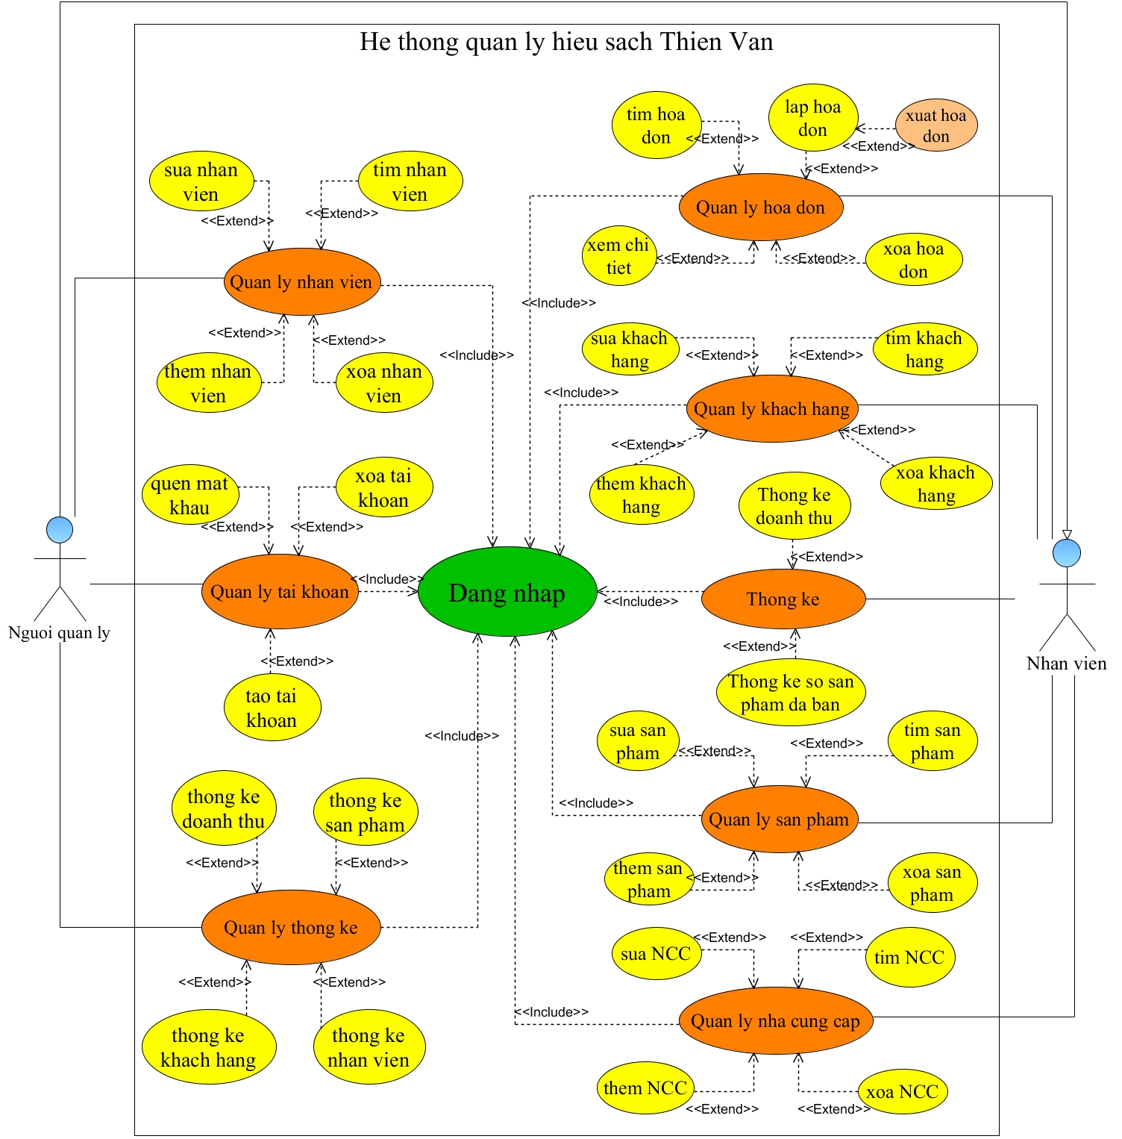

**Hình 1: Mô hình use case**

## Danh sách các tác nhân và mô tả

|  |  |  |
| --- | --- | --- |
| Tác nhân | Mô tả tác nhân | Ghi chú |
|  |  |  |
| Người quản lý | Người quản lý được sử dụng các chức năng liên quan đến quản lý nhân viên, quản lý tài khoản, quản lý thống kê. |  |
| Nhân viên bán hàng | Nhân viên được quản lý thông tin khách hàng, quản lý sản phẩm, quản lý nhà cung cấp, quản lý hóa đơn, thống kê. |  |

## Danh sách Use case và mô tả

|  |  |  |  |  |
| --- | --- | --- | --- | --- |
| **ID** | **Tên Use case** | **Mô tả ngắn gọn Use case** | **Chức năng** | **Ghi chú** |
| UC001 | Đăng nhập | Đăng nhập vào hệ thống với phân hệ và chức năng riêng | Xử lí | Bắt buộc |
|  |  | ***NGƯỜI QUẢN LÝ*** |  |  |
| UC002 | Tạo tài khoản | Tạo tài khoản mới đối với nhân viên mới làm việc tại hiệu sách | Cập nhật |  |
| UC003 | Xóa tài khoản | Xóa tài khoản nhân viên khỏi hệ thống | Cập nhật |  |
| UC004 | Quên mật khẩu | Đổi mật khẩu mới khi bị quên | Cập nhập |  |
| UC005 | Thêm nhân viên | Thêm mới Nhân viên gồm mã, mật khẩu, tên,... |  |  |
| UC006 | Xóa Nhân viên | Hủy kích hoạt đối tượng. Không cho đăng nhập vào hệ thống. | Cập nhập |  |
| UC007 | Sửa Nhân viên | Thay đổi thông tin Nhân viên khi cần thiết | Cập nhật |  |
| UC008 | Tìm kiếm Nhân viên | Tìm kiếm thông tin tài liệu về Nhân viên | Tìm kiếm |  |
| UC009 | Thống kê doanh thu | Thống kê tổng doanh thu theo ngày, tháng, năm. | Thống kê |  |
|  |  |  | Thống kê |  |
| UC010 | Thống kê khách hàng | Thống kê khách hàng mua nhiều nhất tại hiệu sách theo ngày, tháng, năm. | Thống kê |  |
| UC011 | Thống kê nhân viên | Thống kê nhân viên bán hàng nhiều nhất tại hiệu sách theo ngày, tháng, năm. | Thống kê |  |
| UC012 | Thống kê sản phẩm | Thống kê số sản phẩm đã bán và sản phẩm bán chạy nhất theo ngày, tháng, năm. | Thống kê |  |
|  |  | ***NHÂN VIÊN*** |  |  |
| UC013 | Lập hóa đơn  Xuất hóa đơn | Lập hóa đơn cho khách hàng khi mua hàng đồng thời xuất file pdf hóa đơn. | Cập nhật |  |
| UC014 | Xem chi tiết | Xem đầy đủ thông tin hóa đơn đã thanh toán. | Xem thông tin |  |
| UC015 | Xóa hóa đơn | Xóa thông tin hóa đơn đã than toán | Cập nhật |  |
| UC016 | Tìm hóa đơn | Tìm kiếm thông tin về hóa đơn đã lập gồm mã, tên nhân viên lập hóa đơn, tên khách hàng,… | Tìm kiếm |  |
| UC017 | Xóa khách hàng | Xóa thông tin Khách hàng khi có yêu cầu từ quản lý | Cập nhật |  |
| UC018 | Tìm khách hàng | Thanh toán thành công và in hóa đơn cho khách hàng | Tìm kiếm |  |
| UC019 | Thêm khách hàng | Thêm mới Khách hàng gồm mã, tên,... | Cập nhật |  |
| UC020 | Sửa khách hàng | Thay đổi thông tin của khách hàng khi có yêu cầu. | Cập nhật |  |
| UC021 | Thống kê doanh thu | Thống kê tổng tiền mà nhân viên đó bán được | Thống kê |  |
| UC022 | Thống kê sản phẩm | Thống kê số lượng sản phẩm mà nhân viên đó bán được | Thống kê |  |
| UC023 | Thêm sản phẩm | Nhân viên nhập thông tin sản phẩm mới được thêm vào nhà sách: sách, bút, tập vở,... vào hệ thống | Cập nhật |  |
| UC024 | Sửa sản phẩm | Cập nhật lại thông tin sản phẩm khi sai hay cần thay đổi. | Cập nhật |  |
| UC025 | Xóa sản phẩm | Xóa thông tin sản phẩm đã bán hết. | Cập nhật |  |
| UC026 | Tìm sản phẩm | Tìm kiếm sản phẩm theo tên hay từng danh mục | Tìm kiếm |  |
| UC027 | Thêm nhà cung cấp | Thêm nhà cung cấp mới vào hệ thống | Cập nhật |  |
| UC028 | Xóa nhà cung cấp | Xóa nhà cung cấp khỏi hệ thống | Cập nhật |  |
| UC029 | Sửa nhà cung cấp | Chỉnh sửa thông tin nhà cung cấp | Cập nhật |  |
| UC030 | Tìm nhà cung cấp | Tìm thông tin nhà cung cấp | Tìm kiếm |  |

## Các điều kiện phụ thuộc

* Yêu cầu đối với chương trình:
* Cấu hình phần cứng: chương trình chạy trên máy tính với ổ cứng SSD 256GB, RAM 4GB
* Cấu hình phần mềm: yêu cầu hệ hành window 10 trở lên đã cài đặt hệ cơ sở dữ liệu Microsoft SQL Server
* Kỹ thuật thực hiện:
* Về cơ sỡ dữ liệu: chương trình sử dụng cơ sở dữ liệu Microsoft SQL Server.
* Công cụ để phát triển là Eclipse IDE for Java Developers – 2022.
* Viết trên ngôn ngữ lập trình Java

Về ngôn ngữ lập trình : sử dụng ngôn ngữ java.

# ĐẶC TẢ CÁC YÊU CẦU CHỨC NĂNG (FUNCTIONAL)

## UC001_ Đăng nhập

### Mô tả use case UC001

|  |  |  |  |
| --- | --- | --- | --- |
| **Use case:** | UC001_Đăng nhập | | |
| **Mô tả:** | Chức năng đăng nhập giúp người dùng có thể thực hiện các chức năng của hệ thống. | | |
| **Tác nhân:** | Người quản lý, nhân viên | | |
| **Điều kiện trước:** | Đã có tài khoản trên hệ thống, người dùng khởi động hệ thống | | |
| **Điều kiện kiện sau:** | Đăng nhập thành công,  Hệ thống ghi nhận hoạt động đăng nhập thành công. | | |
| **Luồng sự kiện chính** (Basic flows) | | | |
| **Actor** | | **System** | |
|  | | 1. Hệ thống hiển thị giao diện đăng nhập | |
| 1. Người dùng nhập thông tin tài khoản và mật khẩu | |  | |
| 1. Người dùng chọn nút “đăng nhập” | |  | |
|  | | 1. Hệ thống kiểm tra thông tin đăng nhập. | |
|  | | 1. Hệ thống xác thực thông tin đăng nhập thành công, cho phép người dùng truy cập vào hệ thống và hiển thị giao diện trang chủ. | |
| **Luồng sự kiện thay thế (**Alternative Flows**)** | | | |
|  | | | 4.1 Hệ thống xác thực thông tin đăng nhập không thành công |
| 4.2 Người dùng xác nhận. | | |  |
|  | | | 4.3 Hệ thống quay lại bước 1 |

### Biểu đồ

**Activity**

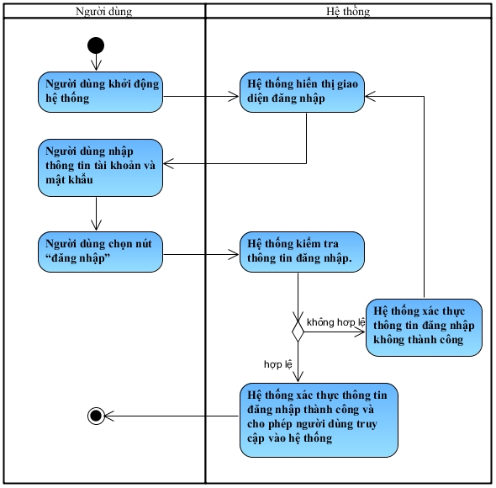

**Sequence**

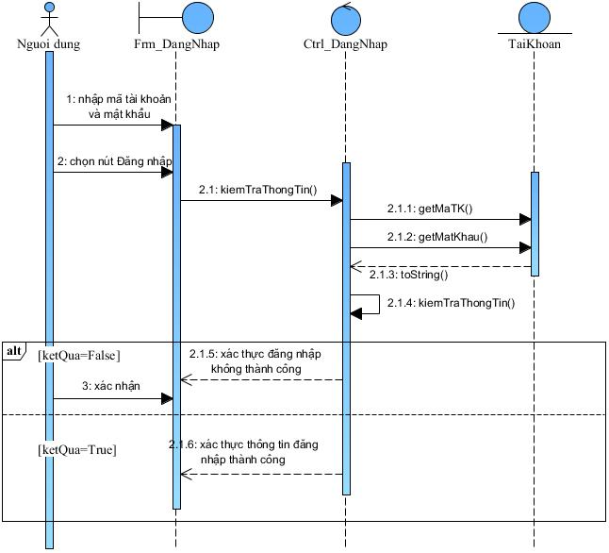

## UC002_ Tạo tài khoản

### Mô tả use case UC002

|  |  |  |  |
| --- | --- | --- | --- |
| **Use case:** | UC002_Tạo tài khoản | | |
| **Mô tả:** | Người quản lý thêm tài khoản cho mình hoặc nhân viên mới để có thể đăng nhập vào hệ thống . | | |
| **Tác nhân:** | Người quản lý | | |
| **Điều kiện trước:** | Nhân viên cần tạo tài khoản phải có thông tin cá nhân trên hệ thống, mục quản lý nhân viên được chọn, tìm thành công nhân viên cần tạo tài khoản. | | |
| **Điều kiện kiện sau:** | Nếu tạo tài khoản thành công thì hệ thống hiển thị thông báo “thêm tài khoản thành công”, tên tài khoản và mật khẩu của nhân viên được lưu vào CSDL. | | |
| **Luồng sự kiện chính** (Basic flows) | | | |
| **Actor** | | **System** | |
|  | | 1. Hệ thống hiển thị giao diện quản lý nhân viên. | |
| 1. Người quản lý tìm nhân viên cần tạo tài khoản. | |  | |
|  | | 1. Hệ thống load thông tin nhân viên cần tạo tài khoản. | |
| 1. Người quản lý click chuột phải vào nhân viên cần tạo tài khoản | |  | |
| 1. Người quản lý chọn “tạo tài khoản” | |  | |
|  | | 1. Hệ thống kiểm tra nhân viên có tài khoản | |
|  | | 1. Hệ thống hiển thị giao diện thêm tài khoản nhân viên | |
| 1. Người quản lý nhập mật khẩu cho tài khoản. | |  | |
| 1. Người quản lý chọn nút “xác nhận” | |  | |
|  | | 1. Hệ thống hiển thị thông báo thêm tài khoản thành công, thông tin tài khoản được lưu vào CSDL. | |
| 1. Người quản lý xác nhận | |  | |
| **Luồng sự kiện thay thế (**Alternative Flows**)** | | | |
|  | | | 6.1 Hệ thống thông báo nhân viên đã có tài khoản. |
| 6.2 Người quản lý xác nhận | | |  |
|  | | | 6.3 Hệ thống quay lại bước 1. |

### Biểu đồ

**Activity**

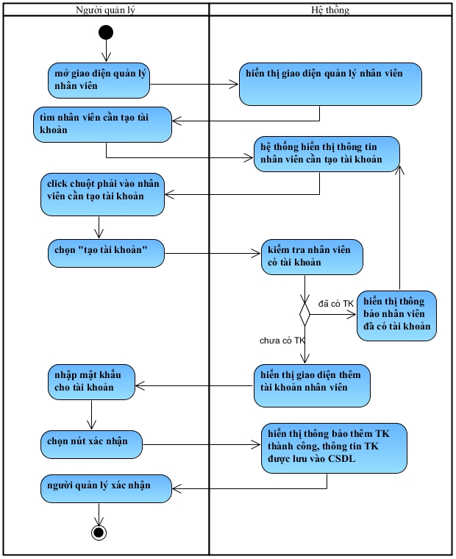

**Sequence**

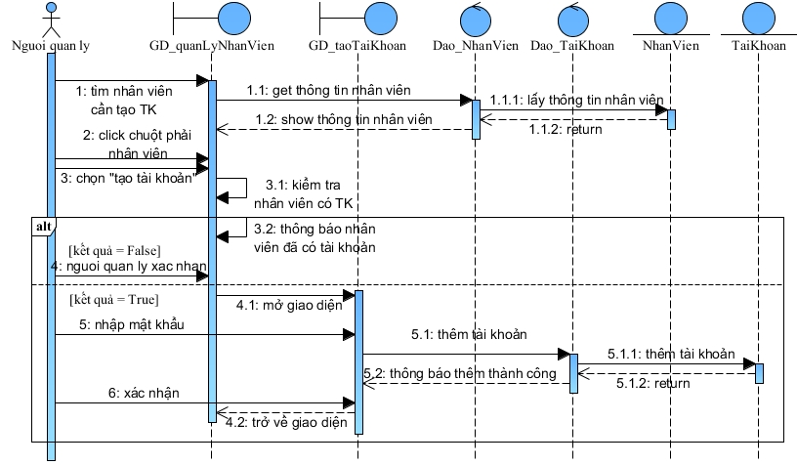

## UC003_ Xóa tài khoản

### Mô tả use case UC003

|  |  |  |  |
| --- | --- | --- | --- |
| **Use case:** | UC003_Xóa tài khoản | | |
| **Mô tả:** | Chức năng xóa tài khoản giúp người quản lý muốn xóa tư cách đăng nhập vào hệ thống của nhân viên đã nghỉ việc tại hiệu sách. | | |
| **Tác nhân:** | Người quản lý | | |
| **Điều kiện trước:** | Nhân viên cần tạo tài khoản phải có thông tin cá nhân trên hệ thống, mục quản lý nhân viên được chọn, tìm thành công nhân viên cần xóa tài khoản thông qua chức năng tìm nhân viên. | | |
| **Điều kiện kiện sau:** | Nếu xóa tài khoản thành công thì hệ thống cập nhật lại danh sách tài khoản đăng nhập. | | |
| **Luồng sự kiện chính** (Basic flows) | | | |
| **Actor** | | **System** | |
|  | | 1. Hệ thống hiển thị giao diện quản lý nhân viên. | |
| 1. Người quản lý tìm nhân viên cần xóa tài khoản. | |  | |
|  | | 1. Hệ thống hiển thị thông tin nhân viên cần xóa tài khoản. | |
| 1. Người quản lý click chuột phải vào nhân viên cần xóa tài khoản. | |  | |
| 1. Người quản lý chọn “xóa tài khoản” | |  | |
|  | | 1. Hệ thống kiểm tra nhân viên có tài khoản | |
|  | | 1. Hệ thống hiển thị thông báo xóa tài khoản thành công và cập nhật lại danh sách tài khoản. | |
| 1. Người quản lý xác nhận | |  | |
| **Luồng sự kiện thay thế (**Alternative Flows**)** | | | |
|  | | | 5.1 Hệ thống thông báo nhân viên chưa có tài khoản |
| 5.2 Người quản lý xác nhận | | |  |
|  | | | 5.3 Hệ thống quay lại bước 1. |
|  | | |  |

### Biểu đồ

**Activity**

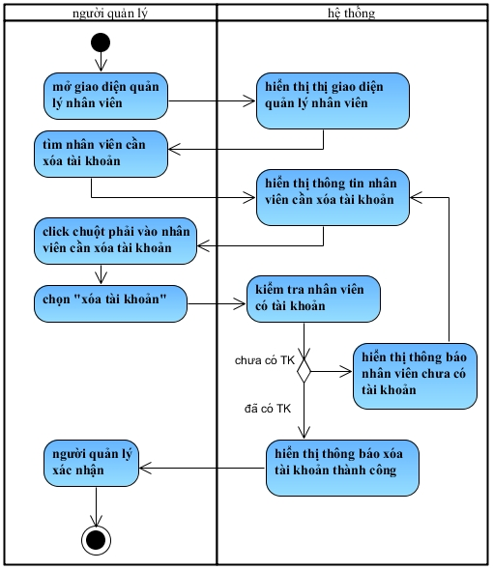

**Sequence**

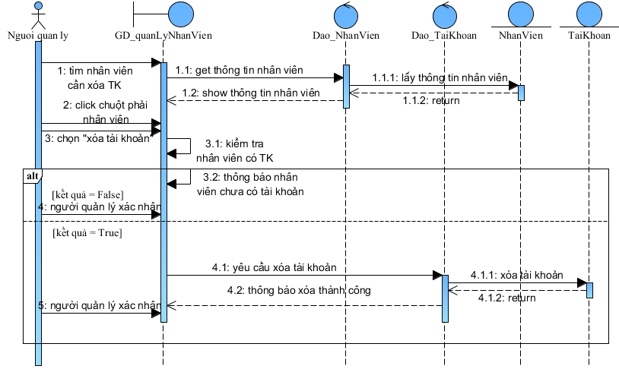

## UC004_ Quên mật khẩu

### Mô tả use case UC004

|  |  |  |  |
| --- | --- | --- | --- |
| **Use case:** | UC004_Quên mật khẩu | | |
| **Mô tả:** | Chức năng quên mật khẩu giúp người dùng thay đổi mật khẩu khi bị quên. | | |
| **Tác nhân:** | Người quản lý, nhân viên | | |
| **Điều kiện trước:** | Người dùng đã có tài khoản đăng nhập, đăng nhập không thành công. | | |
| **Điều kiện kiện sau:** | Mật khẩu đăng nhập sẽ được cập nhật thành công. | | |
| **Luồng sự kiện chính** (Basic flows) | | | |
| **Actor** | | **System** | |
|  | | 1. Hệ thống hiển thị giao diện đăng nhập. | |
|  | | 1. Hệ thống thông báo đăng nhập không thành công | |
| 1. Người dùng chọn “quên mật khẩu” | |  | |
|  | | 1. Hệ thống hiển thị giao diện quên mật khẩu. | |
| 1. Người dùng nhập số điện thoại để đổi mật khẩu | |  | |
|  | | 1. Hệ thống tìm tài khoản theo số điện thoại vừa nhập | |
|  | | 1. Hệ thống hiển thị giao diện đổi mật khẩu. | |
| 1. Người dùng nhập mật khẩu mới | |  | |
| 1. Người dùng chọn nút xác nhận | |  | |
|  | | 1. Hệ thống hiển thị thông báo đã thay đổi mật khẩu thành công. | |
| 1. Người dùng xác nhận | |  | |
| **Luồng sự kiện thay thế (**Alternative Flows**)** | | | |
|  | | | 6.1 Hệ thống thông báo nhân viên chưa có tài khoản |
| 6.2 Người dùng xác nhận | | |  |
|  | | | 6.3 Hệ thống quay lại bước 4. |

### Biểu đồ

**Activity**

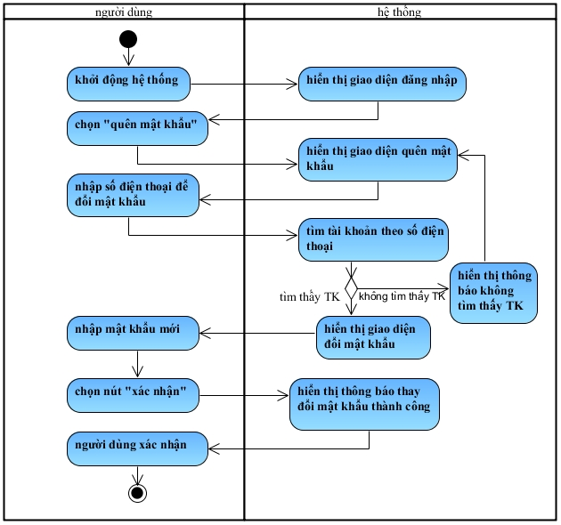

**Sequence**

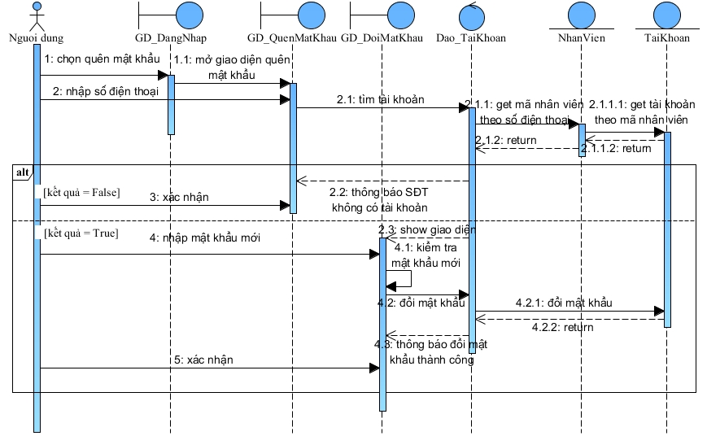

## UC005_ Thêm nhân viên

### Mô tả use case UC005

|  |  |  |  |
| --- | --- | --- | --- |
| **Use case:** | UC005_Thêm nhân viên | | |
| **Mô tả:** | Chức năng thêm nhân viên giúp người quản lý thêm thông tin nhân viên vào danh sách quản lý | | |
| **Tác nhân:** | Người quản lý | | |
| **Điều kiện trước:** | Đăng nhập thành công, chọn chức năng quản lý nhân viên | | |
| **Điều kiện kiện sau:** | Nếu thêm thành công thì thông tin nhân viên sẽ được thêm vào danh sách nhân viên. | | |
| **Luồng sự kiện chính** (Basic flows) | | | |
| **Actor** | | **System** | |
|  | | 1. Hệ thống hiển thị giao diện quản lý nhân viên | |
|  | | 1. Hệ thống load danh sách nhân viên đang làm việc tại hiệu sách | |
| 1. Người quản lý chọn nút “thêm” để thêm một nhân viên mới | |  | |
|  | | 1. Hệ thống hiển thị giao diện thêm nhân viên đồng thời khởi tạo mã nhân viên mới. | |
| 1. Người quản lý nhập thông tin nhân viên vào form. | |  | |
| 1. Người quản lý chọn nút “xác nhận” | |  | |
|  | | 1. Hệ thống kiểm tra tính hợp lệ của thông tin vừa nhập. | |
|  | | 1. Hệ thống thông báo thêm thành công thông tin của nhân viên mới. | |
| 1. **Người quản lý xác nhận** | |  | |
| **Luồng sự kiện thay thế (**Alternative Flows**)** | | | |
|  | | | 7.1 Hệ thống thông báo thông tin vừa nhập không hợp lệ. |
| 7.2 Người quản lý xác nhận | | |  |
|  | | | 7.3 Hệ thống quay lại bước 4 |

### Biểu đồ

**Activity**

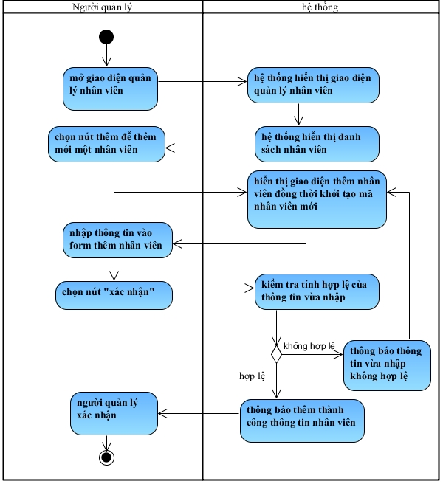

**Sequence**

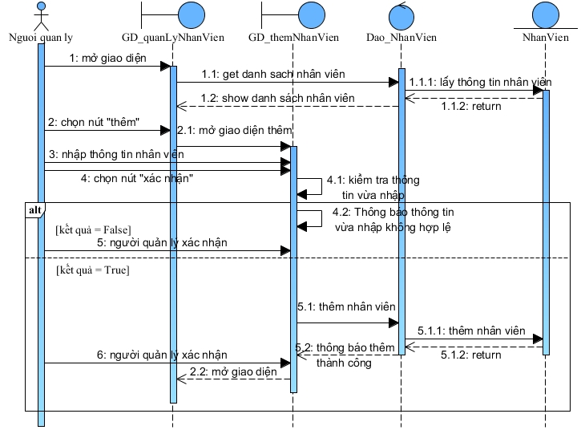

## UC006_ Xóa nhân viên

### Mô tả use case UC006

|  |  |  |  |
| --- | --- | --- | --- |
| **Use case:** | UC006_Xóa nhân viên | | |
| **Mô tả:** | Chức năng xóa nhân viên giúp người quản lý chọn xóa thông tin nhân viên đã nghỉ việc khỏi danh sách | | |
| **Tác nhân:** | Người quản lý | | |
| **Điều kiện trước:** | Đăng nhập thành công và chọn mục quản lý nhân viên, tìm thành công nhân viên cần xóa thông qua chức năng tìm kiếm nhân viên | | |
| **Điều kiện kiện sau:** | Nếu xóa thành công thì hệ thống sẽ hiển thị thông báo và cập nhật lại danh sách nhân viên | | |
| **Luồng sự kiện chính** (Basic flows) | | | |
| **Actor** | | **System** | |
|  | | 1. Hệ thống hiển thị giao diện quản lý nhân viên | |
| 1. Người quản lý tìm nhân viên cần xóa | |  | |
|  | | 1. Hệ thống load thông tin nhân viên cần xóa | |
| 1. Người quản lý chọn nhân viên cần xóa khỏi hệ thống | |  | |
| 1. Người quản lý chọn nút “xóa” | |  | |
|  | | 1. Hệ thống hiển thị thông báo “bạn có muốn xóa không” | |
| 1. Người quản lý chọn “yes” | |  | |
|  | | 1. Hệ thống thông báo xóa thành công | |
| 1. Người quản lý xác nhận | |  | |
| **Luồng sự kiện thay thế (**Alternative Flows**)** | | | |
| 7.1 Người quản lý chọn “no” | | |  |
|  | | | 7.2 Hệ thống quay lại bước 2 |

### Biểu đồ

**Activity**

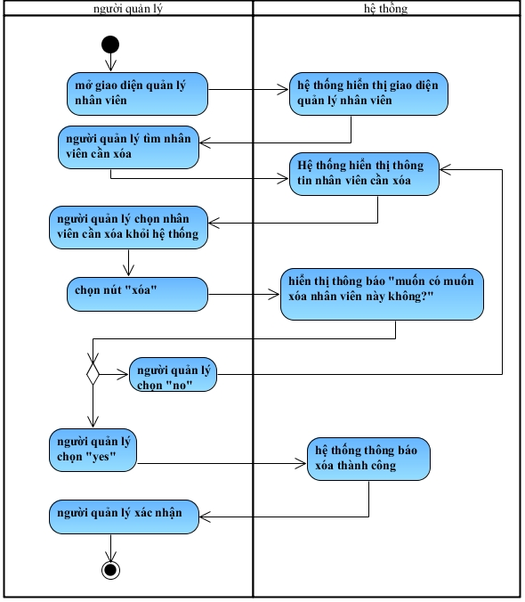

**Sequence**

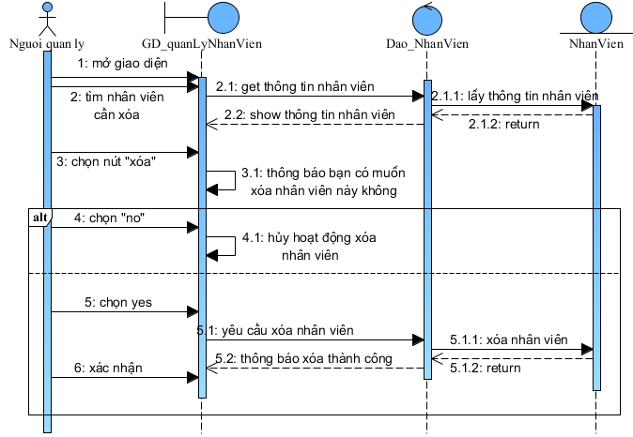

## UC007_ Sửa Nhân viên

### Mô tả use case UC007

|  |  |  |  |
| --- | --- | --- | --- |
| **Use case:** | UC005_Sửa nhân viên | | |
| **Mô tả:** | Chức năng sửa nhân viên giúp người quản lý cập nhật lại những thông tin còn thiếu hoặc sai sót của nhân viên. | | |
| **Tác nhân:** | Người quản lý | | |
| **Điều kiện trước:** | Đăng nhập thành công, chọn chức năng quản lý nhân viên, tìm thành công nhân viên cần sửa thông qua chức năng tìm kiếm nhân viên. | | |
| **Điều kiện kiện sau:** | Nếu sửa thành công thì thông tin nhân viên vừa cập nhật sẽ được lưu vào CSDL. | | |
| **Luồng sự kiện chính** (Basic flows) | | | |
| **Actor** | | **System** | |
|  | | 1. Hệ thống hiển thị giao diện quản lý nhân viên | |
| 1. Người quản lý tìm nhân viên cần cập nhật thông tin | |  | |
|  | | 1. Hệ thống load thông tin nhân viên cần cập nhật | |
| 1. Người quản lý chọn nhân viên muốn sửa thông tin | |  | |
| 1. Người quản lý chọn nút “sửa” để cập nhật lại thông tin nhân viên vừa chọn | |  | |
|  | | 1. Hệ thống hiển thị giao diện sửa nhân viên. | |
|  | | 1. Hệ thống load thông tin nhân viên vào form sửa nhân viên. | |
| 1. Người quản lý nhập thông tin cần cập nhật vào form. | |  | |
| 1. Người quản lý chọn nút “xác nhận” | |  | |
|  | | 1. Hệ thống kiểm tra tính hợp lệ của thông tin vừa nhập. | |
|  | | 1. Hệ thống thông báo sửa thành công thông tin của nhân viên. | |
| 1. Người quản lý xác nhận | |  | |
| **Luồng sự kiện thay thế (**Alternative Flows**)** | | | |
|  | | | 10.1 Hệ thống thông báo thông tin vừa nhập không hợp lệ. |
| 10.2 Người quản lý xác nhận | | |  |
|  | | | 10.3 Hệ thống quay lại bước 6 |

### Biểu đồ

**Activity**

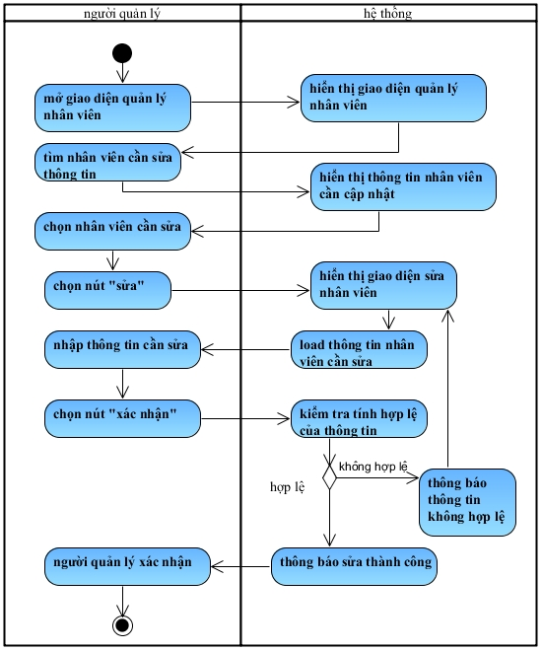

**Sequence**

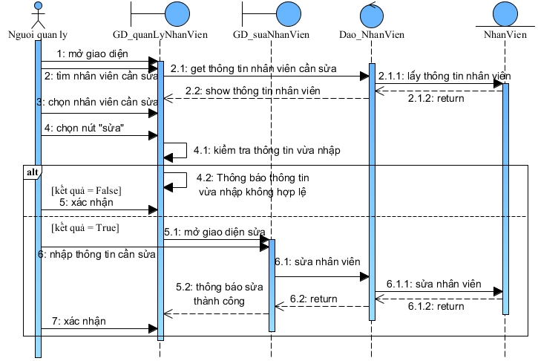

## UC008_ Tìm nhân viên

### Mô tả use case UC008

|  |  |  |  |
| --- | --- | --- | --- |
| **Use case:** | UC006_Tìm nhân viên | | |
| **Mô tả:** | Chức năng tìm nhân viên giúp người quản lý tra cứu chính xác thông tin nhân viên cần thiết cho mục đích sử dụng. | | |
| **Tác nhân:** | Người quản lý | | |
| **Điều kiện trước:** | Đăng nhập thành công và chọn mục quản lý nhân viên | | |
| **Điều kiện kiện sau:** | Nếu tìm thành công thì hệ thống sẽ hiển thị thông tin nhân viên cần tìm, ngược lại thì thông báo không tìm thấy. | | |
| **Luồng sự kiện chính** (Basic flows) | | | |
| **Actor** | | **System** | |
|  | | 1. Hệ thống hiển thị giao diện quản lý nhân viên | |
|  | | 1. Hệ thống load danh sách nhân viên làm việc tại hiệu sách. | |
| 1. Người quản lý nhập các từ khóa cho tên nhân viên, số điện thoại, CCCD, giới tính. | |  | |
| 1. Người quản lý chọn nút “Tìm kiếm” | |  | |
|  | | 1. Hệ thống sẽ thực hiện tìm tài liệu dựa trên các thông tin mà người dùng nhập | |
|  | | 1. Hệ thống hiển thị danh sách thông tin nhân viên cần tìm trên giao diện | |
| **Luồng sự kiện thay thế (**Alternative Flows**)** | | | |
|  | | | 5.1 Hệ thống hiển thị thông báo không tìm thấy |
| 5.2 Người quản lý xác nhận | | |  |
|  | | | 5.2 Hệ thống quay lại bước 1. |

### Biểu đồ

**Activity**

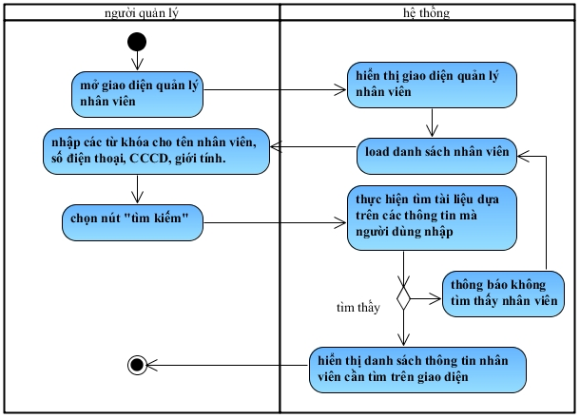

**Sequence**

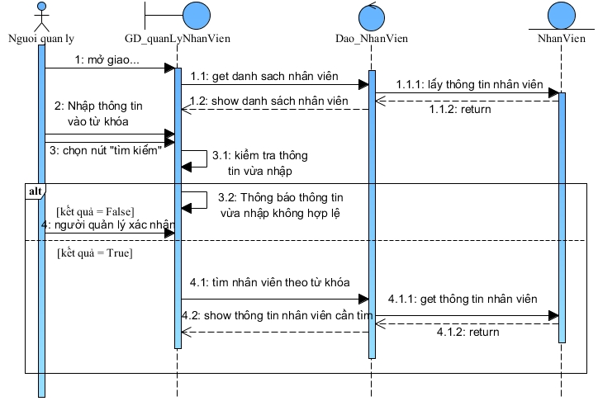

## UC009_Thống kê doanh thu

### Mô tả use case UC009

|  |  |  |  |
| --- | --- | --- | --- |
| **Use case:** | UC009_Thong ke doanh thu | | |
| **Mô tả:** | Chức năng thống kê doanh thu giúp người quản lý có thể thực hiện thống kê tổng doanh thu mà hiệu sách bán được, lợi nhuận và số vốn trong khoảng thời gian được nhập trước. | | |
| **Tác nhân:** | Người quản lý | | |
| **Điều kiện trước:** | Đăng nhập thành công, chức năng thống kê doanh thu được chọn. | | |
| **Điều kiện kiện sau:** | Nếu thống kê doanh thu thành công thì hệ thống hiển thị danh sác hóa đơn đã lập và tổng doanh thu, lợi nhuận thu về của hiệu sách | | |
| **Luồng sự kiện chính** (Basic flows) | | | |
| **Actor** | | **System** | |
|  | | 1. Hệ thống hiển thị giao diện thống kê doanh thu. | |
| 1. Người quản lý chọn thời gian muốn thống kê | |  | |
| 1. Người quản lý chọn nút “thống kê” | |  | |
|  | | 1. Hệ thống kiểm tra khoảng ngày được nhập. | |
|  | | 1. Hệ thống tìm kiếm hóa đơn đã lập trong thời gian vừa nhập | |
|  | | 1. Hệ thống tính tổng tiền, lợi nhuận và số vốn nhập sản phẩm trong khoảng thời gian đó. | |
|  | | 1. Hệ thống hiển thị danh sách thống kê hóa đơn đã lập và doanh thu, lợi nhận, vốn trong thời gian đã chọn. | |
|  | |  | |
| **Luồng sự kiện thay thế (**Alternative Flows**)** | | | |
|  | | | 4.1 Hệ thống thông báo chọn khoảng ngày không hợp lệ |
| 4.2 Người quản lý xác nhận | | |  |
|  | | | 4.3 Hệ thống quay lại bước 1. |

### Biểu đồ

**Activity**

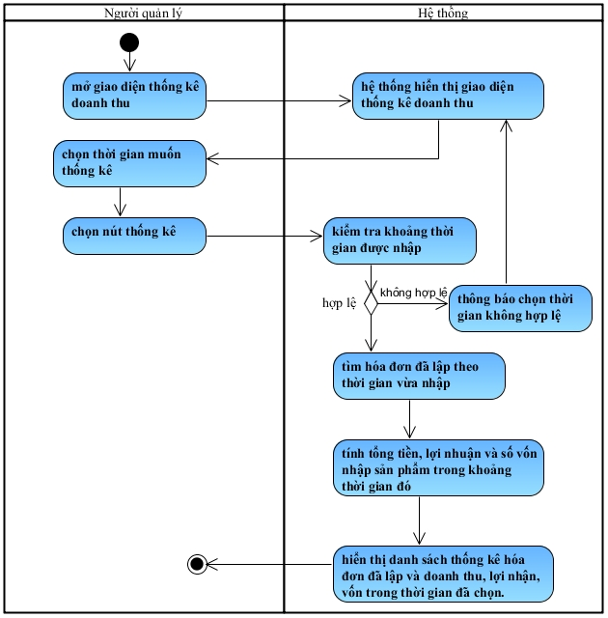

**Sequence**

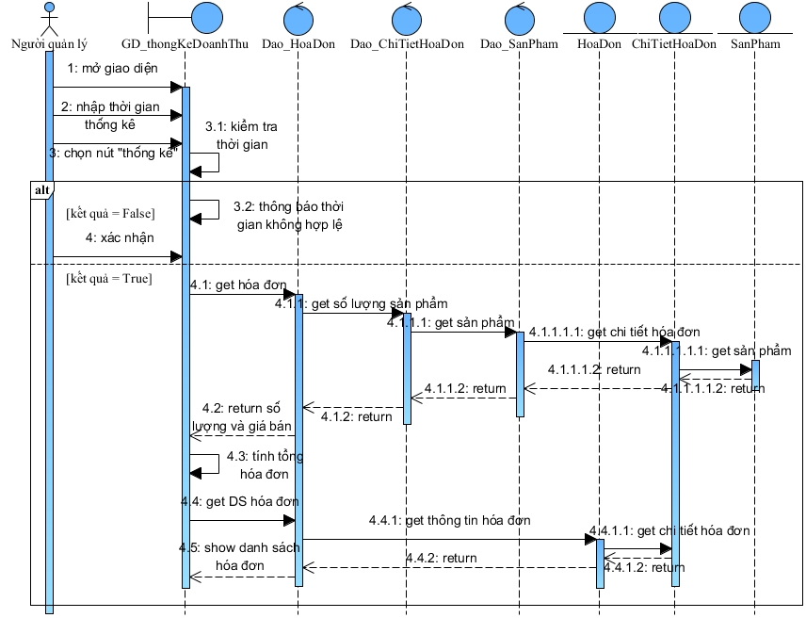

## UC010_Thống kê khách hàng

### Mô tả use case UC010

|  |  |  |  |
| --- | --- | --- | --- |
| **Use case:** | UC009_Thong ke khach hang | | |
| **Mô tả:** | Chức năng thống kê khách hàng giúp người quản lý có thể thực hiện liệt kê danh sách khách hàng đã có hóa đơn và thống kê khách hàng đã mua sản phẩm nhiều nhất tại hiệu sách trong khoảng thời gian được nhập trước. | | |
| **Tác nhân:** | Người quản lý | | |
| **Điều kiện trước:** | Đăng nhập thành công, chức năng thống kê khách hàng được chọn. | | |
| **Điều kiện kiện sau:** | Nếu thống kê khách hàng thành công thì hệ thống hiển thị danh sách khách hàng đã có hóa đơn và thống kê khách hàng đã mua sản phẩm nhiều nhất tại hiệu sách. | | |
| **Luồng sự kiện chính** (Basic flows) | | | |
| **Actor** | | **System** | |
|  | | 1. Hệ thống hiển thị giao diện thống kê khách hàng. | |
| 1. Người quản lý chọn thời gian muốn thống kê. | |  | |
| 1. Người quản lý chọn nút “thống kê” | |  | |
|  | | 1. Hệ thống kiểm tra khoảng ngày được nhập. | |
|  | | 1. Hệ thống tìm kiếm khách hàng đã lập hóa đơn trong thời gian vừa nhập | |
|  | | 1. Hệ thống tính số hóa đơn, tổng tiền sản phẩm mà khách hàng đã mua tại hiệu sách trong khoảng thời gian đó. | |
|  | | 1. Hệ thống hiển thị danh sách khách hàng và số hóa đơn và tổng tiền mà khách hàng đó đã mua tại hiệu sách. | |
|  | | 1. Hệ thống lọc khách hàng đã mua hàng nhiều nhất hiển thị lên giao diện. | |
| **Luồng sự kiện thay thế (**Alternative Flows**)** | | | |
|  | | | 4.1 Hệ thống thông báo chọn khoảng ngày không hợp lệ |
| 4.2 Người quản lý xác nhận | | |  |
|  | | | 4.3 Hệ thống quay lại bước 1. |

### Biểu đồ

**Activity**

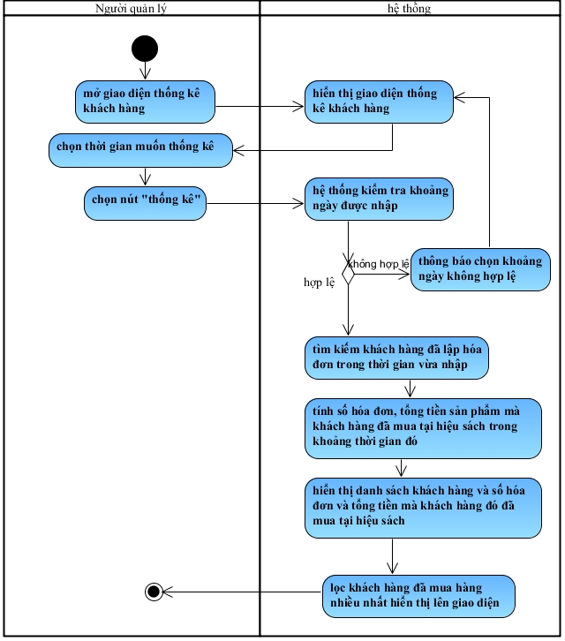

**Sequence**

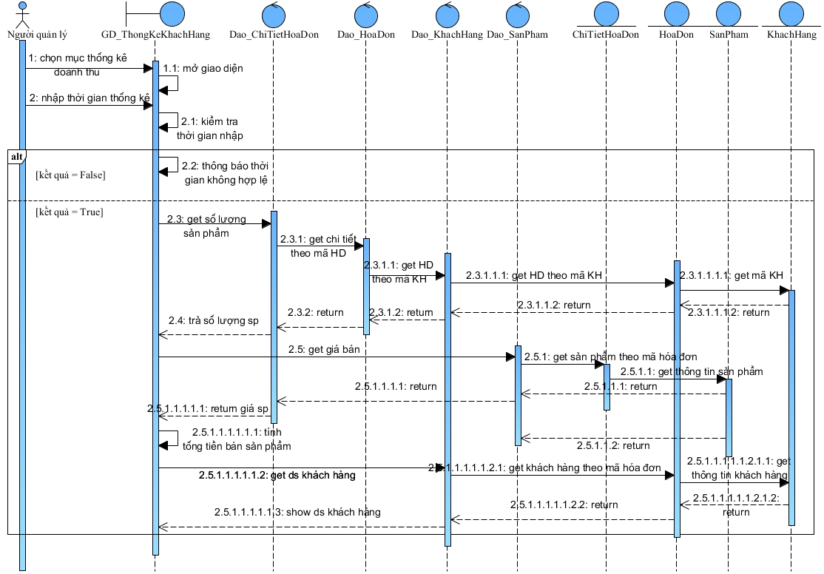

## UC011_ Thống kê nhân viên

### Mô tả use case UC011

|  |  |  |  |
| --- | --- | --- | --- |
| **Use case:** | UC0010_Thong ke nhan vien | | |
| **Mô tả:** | Chức năng thống kê nhân viên giúp người quản lý có thể thực hiện liệt kê danh sách nhân viên đã lập hóa đơn và thống kê nhân viên có doanh số bán hàng cao nhất trong thời gian được nhập trước. | | |
| **Tác nhân:** | Người quản lý | | |
| **Điều kiện trước:** | Đăng nhập thành công, chức năng thống kê nhân viên được chọn. | | |
| **Điều kiện kiện sau:** | Nếu thống kê nhân viên thành công thì hệ thống hiển thị danh sách nhân viên đã lập hóa đơn và thống kê nhân viên có doanh số bán hàng cao nhất tại hiệu sách. | | |
| **Luồng sự kiện chính** (Basic flows) | | | |
| **Actor** | | **System** | |
|  | | 1. Hệ thống hiển thị giao diện thống kê nhân viên. | |
| 1. Người quản lý chọn thời gian muốn thống kê. | |  | |
| 1. Người quản lý chọn nút “thống kê” | |  | |
|  | | 1. Hệ thống kiểm tra khoảng ngày được nhập. | |
|  | | 1. Hệ thống tìm kiếm nhân viên đã lập hóa đơn trong thời gian vừa nhập | |
|  | | 1. Hệ thống tính số hóa đơn đã lập, tổng tiền mà nhân viên đã bán sản phẩm trong khoảng thời gian đó. | |
|  | | 1. Hệ thống hiển thị danh sách nhân viên và số hóa đơn và tổng tiền thu về của nhân viên đó. | |
|  | | 1. Hệ thống lọc nhân viên có doanh số bán hàng cao nhất hiển thị lên giao diện. | |
| **Luồng sự kiện thay thế (**Alternative Flows**)** | | | |
|  | | | 4.1 Hệ thống thông báo chọn khoảng ngày không hợp lệ |
| 4.2 Người quản lý xác nhận | | |  |
|  | | | 4.3 Hệ thống quay lại bước 1. |

### Biểu đồ

**Activity**

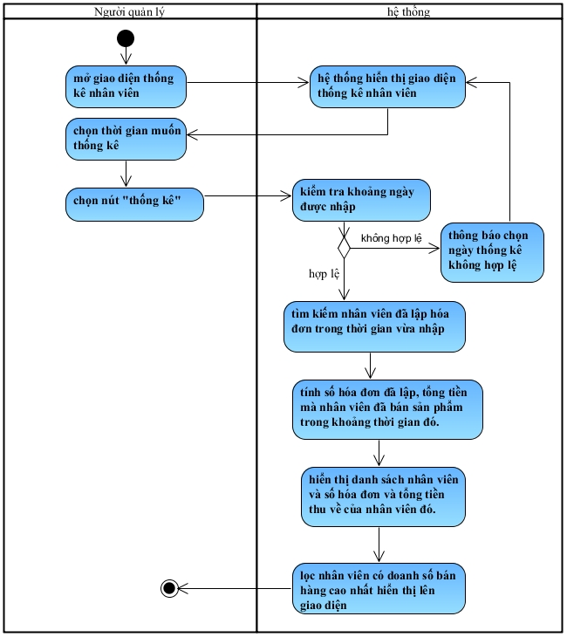

**Sequence**

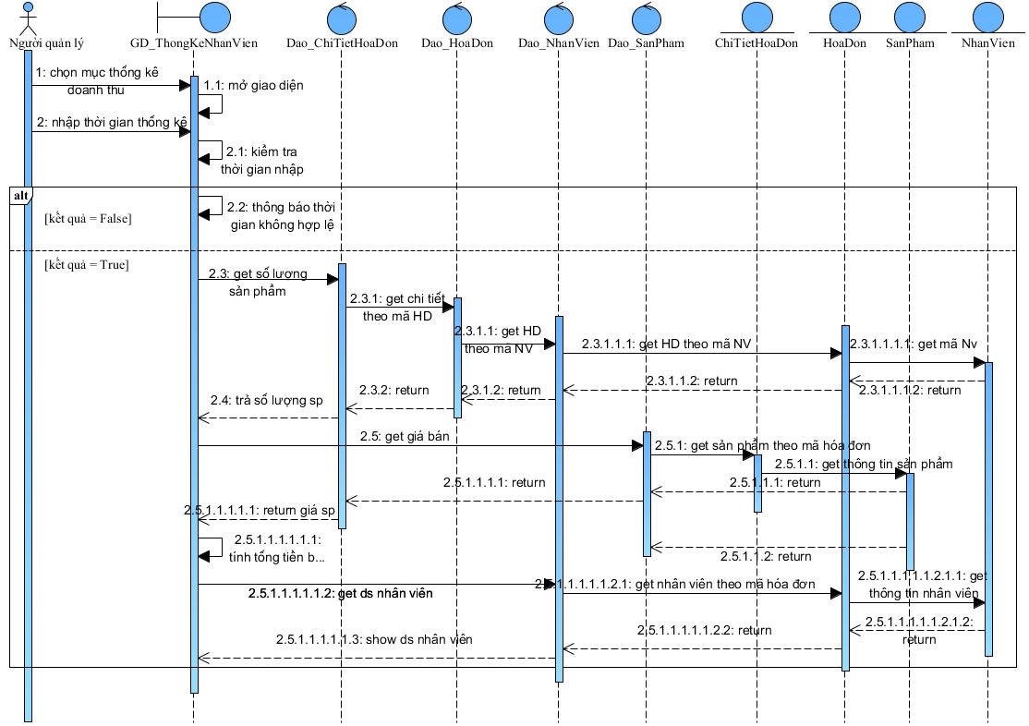

## UC012_ Thống kê sản phẩm

### Mô tả use case UC0012

|  |  |  |  |
| --- | --- | --- | --- |
| **Use case:** | UC0011_Thong ke san pham | | |
| **Mô tả:** | Chức năng thống kê sản phảm giúp người quản lý có thể thực hiện liệt kê danh sách sản phẩm đã bán, được sắp xếp theo số lượng giảm dần trong thời gian được nhập trước. | | |
| **Tác nhân:** | Người quản lý | | |
| **Điều kiện trước:** | Đăng nhập thành công, chức năng thống kê sản phẩm được chọn. | | |
| **Điều kiện kiện sau:** | Nếu thống kê sản phẩm thành công thì hệ thống hiển thị danh sách sản phẩm đã bán và tính tổng số lượng sản phẩm đã bán. | | |
| **Luồng sự kiện chính** (Basic flows) | | | |
| **Actor** | | **System** | |
|  | | 1. Hệ thống hiển thị giao diện thống kê sản phẩm. | |
| 1. Người quản lý chọn thời gian muốn thống kê. | |  | |
| 1. Người quản lý chọn nút “thống kê” | |  | |
|  | | 1. Hệ thống kiểm tra khoảng ngày được nhập. | |
|  | | 1. Hệ thống tìm kiếm sản phẩm đã bán trong thời gian vừa nhập. | |
|  | | 1. Hệ thống tính số lượng đã bán và số lượng tồn của sản phẩm trong khoảng thời gian đó. | |
|  | | 1. Hệ thống hiển thị danh sách sản phẩm đã bán cũng như số lượng bán và số lượng tồn của sản phẩm đó. | |
|  | | 1. Hệ thống tính tổng số lượng sản phẩm đã bán và hiển thị lên giao diện. | |
| **Luồng sự kiện thay thế (**Alternative Flows**)** | | | |
|  | | | 4.1 Hệ thống thông báo chọn khoảng ngày không hợp lệ |
| 4.2 Người quản lý xác nhận | | |  |
|  | | | 4.3 Hệ thống quay lại bước 1. |

### Biểu đồ

**Activity**

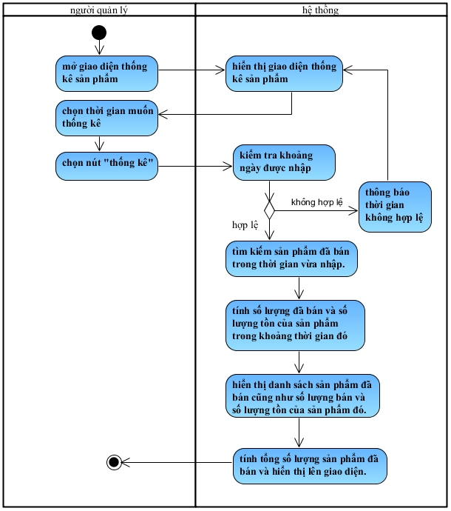

**Sequence**

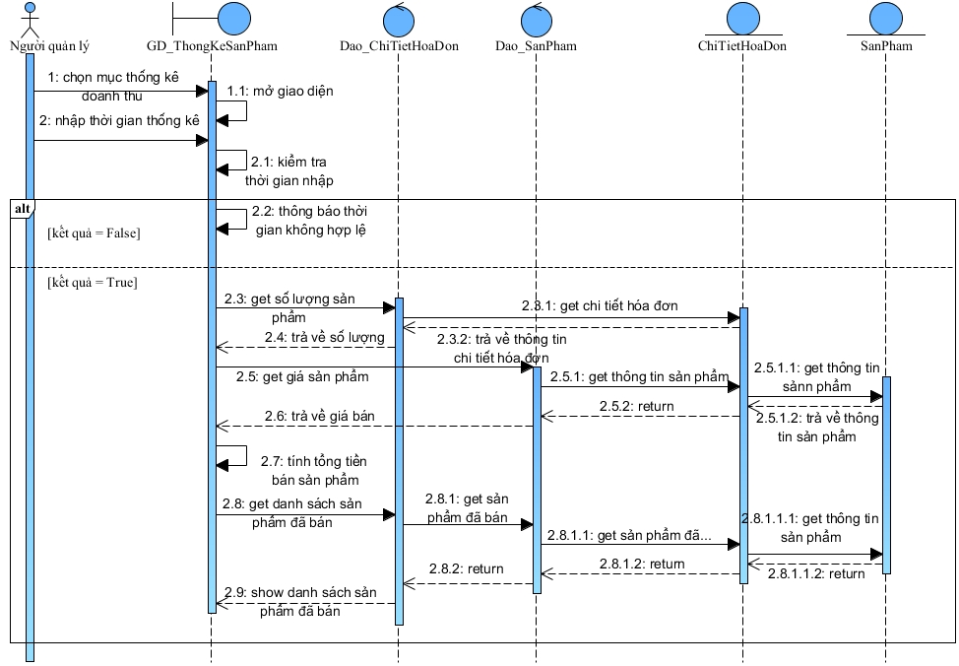

## UC013_ Lập hóa đơn_xuất hóa đơn

### Mô tả use case UC013

|  |  |  |  |
| --- | --- | --- | --- |
| **Use case:** | UC0012_Lap hoa don_Xuất hóa đơn | | |
| **Mô tả:** | Chức năng lập hóa đơn giúp nhân viên bán hàng có thể thực hiện tạo hóa đơn gồm thông tin: số lượng, danh sách sản phẩm, tổng tiền, ngày lập hóa đơn, tên nhân viên lập hóa đơn, thông tin khách hàng … | | |
| **Tác nhân:** | Nhân viên | | |
| **Điều kiện trước:** | Chức năng lập hóa đơn khi nhân viên truy cập (đăng nhập) vào hệ thống được chọn, thông tin khách hàng cần lập hóa đơn đã có trong CSDL, thông tin sản phẩm cần bán phải có trong CSDL, số lượng | | |
| **Điều kiện kiện sau:** | Nếu lập hóa đơn thành công thì một hóa đơn sẽ được lưu trên hệ thống, số lượng sản phẩm được cập nhật, thông tin khách hàng mua sản phẩm và thông tin nhân viên lập hóa đơn được lưu vào CSDL. | | |
| **Luồng sự kiện chính** (Basic flows) | | | |
| **Actor** | | **System** | |
|  | | 1. Hệ thống hiển thị giao diện lập hóa đơn | |
|  | | 1. Thông tin các sản phẩm của hiệu sách được hiển thị lên giao diện | |
|  | | 1. Mã hóa đơn được khởi tạo | |
|  | | 1. Thông tin về thời gian lập hóa đơn và nhân viên lập hóa đơn được load lên giao diện. | |
| 1. Nhân viên tìm khách hàng cần lập hóa đơn bằng nút “chọn khách hàng” | |  | |
|  | | 1. Hệ thống hiển thị giao diện quản lý khách hàng. | |
|  | | 1. Hệ thống load danh sách khách hàng. | |
| 1. Nhân viên thực hiện chức năng tìm kiếm khách hàng dựa theo mã khách hàng, tên, số điện thoại, giới tính. | |  | |
| 1. Nhân viên chọn nút tìm kiếm | |  | |
|  | | 1. Hệ thống sẽ thực hiện tìm tài liệu dựa trên các thông tin mà người dùng nhập. | |
|  | | 1. Hệ thống hiển thị thông tin khách hàng cần tìm. | |
| 1. Nhân viên chọn khách hàng cần lập hóa đơn. | |  | |
|  | | 1. Thông tin khách hàng mua sản phẩm được load lên giao diện lập hóa đơn gồm: tên khách hàng, số điện thoại. | |
| 1. Nhân viên tìm sản phẩm cần bán bằng cách nhập từ khóa cho mã sản phẩm, tên sản phẩm, tác giả, tên loại sản phẩm,… | |  | |
| 1. Nhân viên chọn nút tìm kiếm | |  | |
|  | | 1. Hệ thống sẽ thực hiện tìm tài liệu dựa trên các thông tin mà người dùng nhập | |
|  | | 1. Hệ thống hiển thị sản phẩm vừa tìm. | |
| 1. Nhân viên double click vào sản phẩm cần bán. | |  | |
|  | | 1. Hệ thống hiển thị cửa sổ nhập số lượng sản phẩm | |
| 1. Nhân viên nhập số lượng sản phẩm | |  | |
| 1. Nhân viên bán hàng chọn OK | |  | |
|  | | 1. Hệ thống sẽ kiểm tra số lượng sản phẩm vừa nhập. | |
|  | | 1. Hệ thống sẽ tính thành tiền của sản phẩm đã chọn từ giá bán và số lượng. | |
|  | | 1. Hệ thống load các thông tin sản phẩm đã chọn và thành tiền sản phẩm đó vào bảng thông tin hóa đơn | |
|  | | 1. Hệ thống tính tổng số tiền của hóa đơn | |
| 1. Nhân viên nhập số tiền đã nhận từ khách hàng | |  | |
|  | | 1. Hệ thống tính số tiền cần phải trả cho khách và hiển thị lên màn hình | |
| 1. Nhân viên tích vào ô “xuất hóa đơn” | |  | |
| 1. Nhân viên chọn nút “thanh toán” | |  | |
|  | | 1. Hệ thống hiển thị thông báo thanh toán thành công. | |
| 1. Nhân viên xác nhận. | |  | |
|  | | 1. Hệ thống lưu thông tin hóa đơn vừa lập vào CSDL và xuất file hóa đơn. | |
| **Luồng sự kiện thay thế (**Alternative Flows**)** | | | |
|  | | | 22.1 Hệ thống thông báo không đủ số lượng sản phẩm. |
| 22.2 Nhân viên xác nhận | | |  |
|  | | | 22.3 Hệ thống quay lại bước 17. |

### Biểu đồ

**Activity**

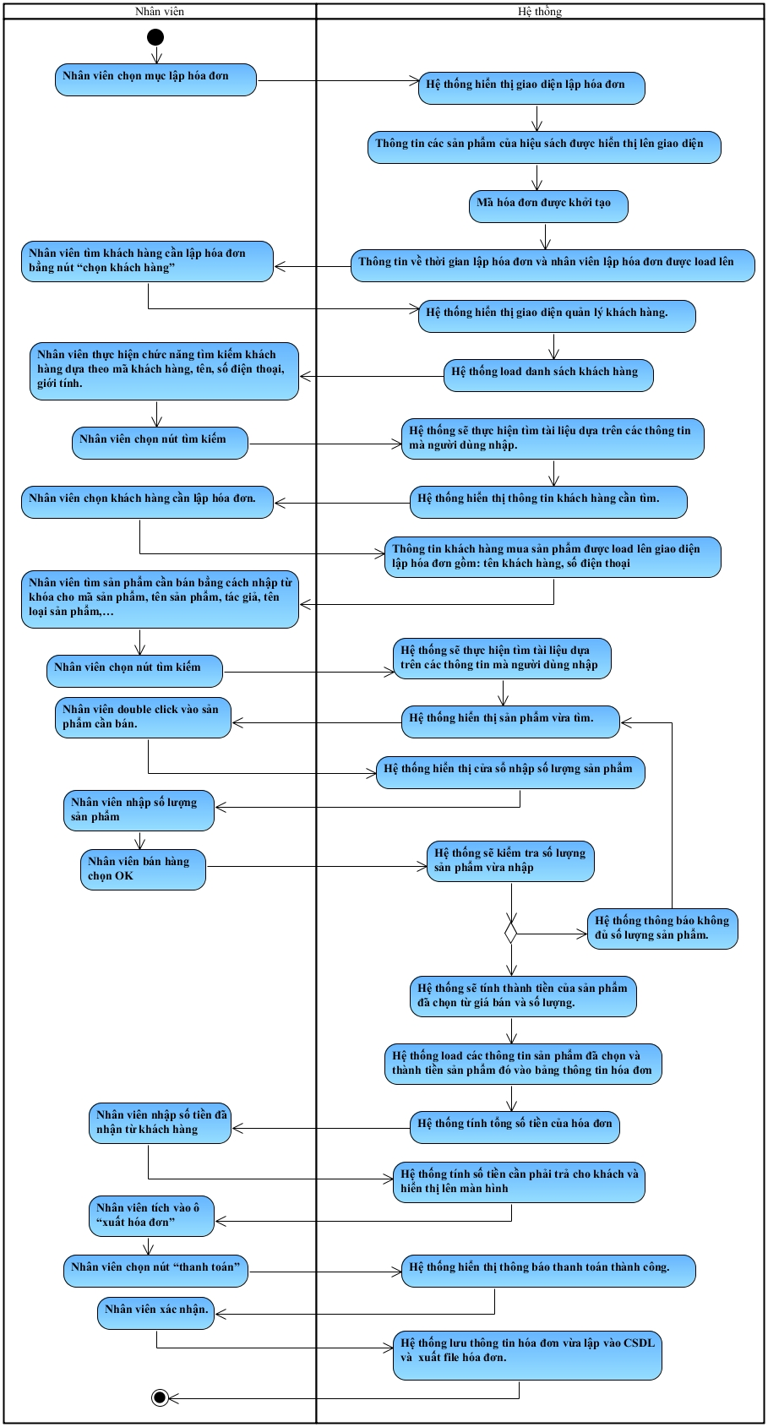

**Sequence**

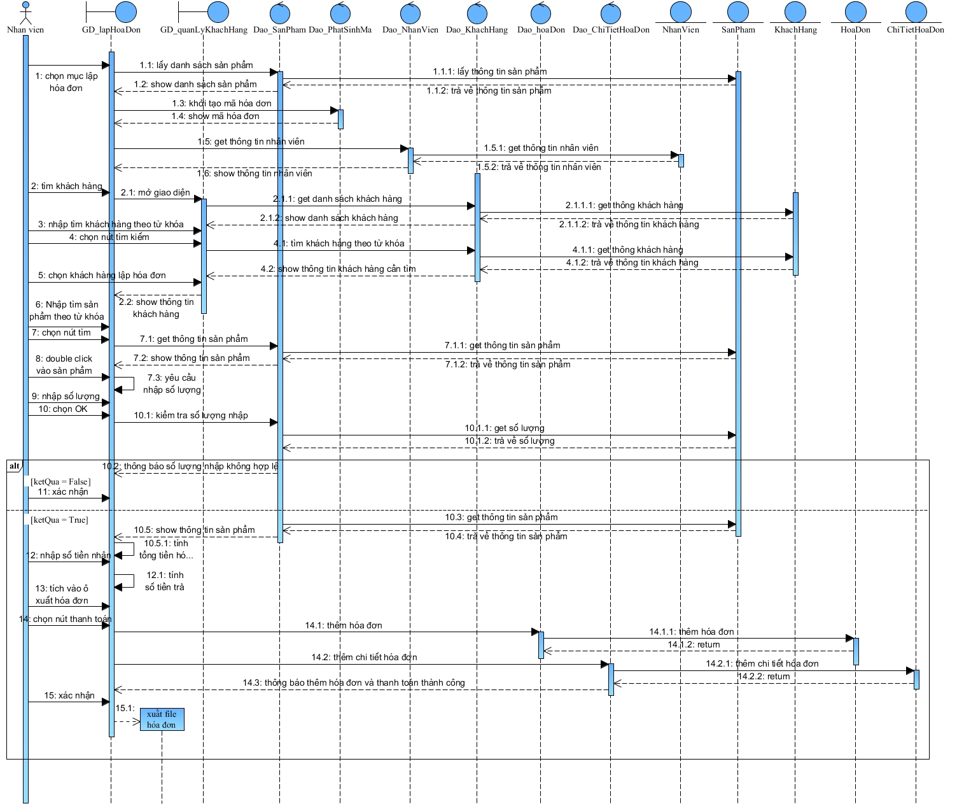

## UC014_ Xem chi tiết

### Mô tả use case UC013

|  |  |  |
| --- | --- | --- |
| **Use case:** | UC0013_Xem chi tiết | |
| **Mô tả:** | Chức năng xem chi tiết giúp nhân viên xem thông tin chi tiết hóa đơn đã lập như: ngày lập hóa đơn, tổng tiền, thông tin từng sản phẩm đã bán, thông tin khách hàng mua hàng,… | |
| **Tác nhân:** | Nhân viên | |
| **Điều kiện trước:** | Đăng nhập thành công, mục quản lý hóa đơn được chọn, tìm thành công hóa đơn cần xem chi tiết thông qua chức năng tìm kiếm hóa đơn | |
| **Điều kiện kiện sau:** | Hệ thống sẽ hiển thị giao diện xem chi tiết hóa đơn gồm các thông tin như: ngày lập hóa đơn, tổng tiền, thông tin từng sản phẩm đã bán, thông tin khách hàng mua hàng,… | |
| **Luồng sự kiện chính** (Basic flows) | | |
| **Actor** | | **System** |
|  | | 1. Hệ thống hiển thị giao diện quản lý hóa đơn |
|  | | 1. Hệ thống load danh sách hóa đơn đã lập |
| 1. Nhân viên tìm hóa đơn cần xem chi tiết. | |  |
|  | | 1. Hệ thống load thông tin hóa đơn cần xem chi tiết. |
| 1. Nhân viên chọn hóa đơn cần xem thông tin chi tiết | |  |
| 1. Nhân viên chọn nút “xem chi tiết” | |  |
|  | | 1. Hệ thống hiển thị thông tin chi tiết hóa đơn vừa chọn lên giao diện xem chi tiết |
| 1. Nhân viên chọn nút “Đóng” để kết thúc | |  |
| **Luồng sự kiện thay thế (**Alternative Flows**)** | | |

### Biểu đồ

**Activity**

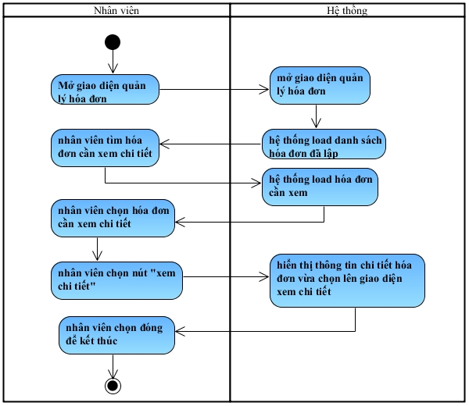

**Sequence**

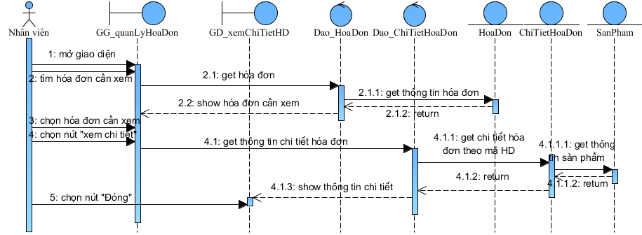

## UC015_ Xóa hóa đơn

### Mô tả use case UC014

|  |  |  |  |
| --- | --- | --- | --- |
| **Use case:** | UC006_Xóa hóa đơn | | |
| **Mô tả:** | Chức năng xóa hóa đơn giúp nhân viên xóa thông tin hóa đơn không cần thiết. | | |
| **Tác nhân:** | Nhân viên | | |
| **Điều kiện trước:** | Đăng nhập thành công và chọn mục quản lý hóa đơn, tìm thành công hóa đơn cần xóa thông qua chức năng tìm hóa đơn | | |
| **Điều kiện kiện sau:** | Nếu xóa thành công thì hệ thống sẽ hiển thị thông báo và cập nhật lại danh sách hóa đơn. | | |
| **Luồng sự kiện chính** (Basic flows) | | | |
| **Actor** | | **System** | |
|  | | 1. Hệ thống hiển thị giao diện quản lý hóa đơn | |
|  | | 1. Hệ thống load danh sách hóa đơn đã lập | |
| 1. Nhân viên tìm hóa đơn cần xóa | |  | |
|  | | 1. Hệ thống load thông tin hóa đơn cần xóa | |
| 1. Nhân viên chọn hóa đơn cần xóa khỏi hệ hệ thống | |  | |
| 1. Nhân viên chọn nút “xóa” | |  | |
|  | | 1. Hệ thống hiển thị thông báo “bạn có muốn xóa không” | |
| 1. Nhân viên chọn “yes” | |  | |
|  | | 1. Hệ thống thông báo xóa thành công | |
| 1. Nhân viên xác nhận | |  | |
| **Luồng sự kiện thay thế (**Alternative Flows**)** | | | |
| 6.1 Nhân viên chọn “no” | | |  |
|  | | | 6.2 Hệ thống quay lại bước 2. |

### Biểu đồ

**Activity**

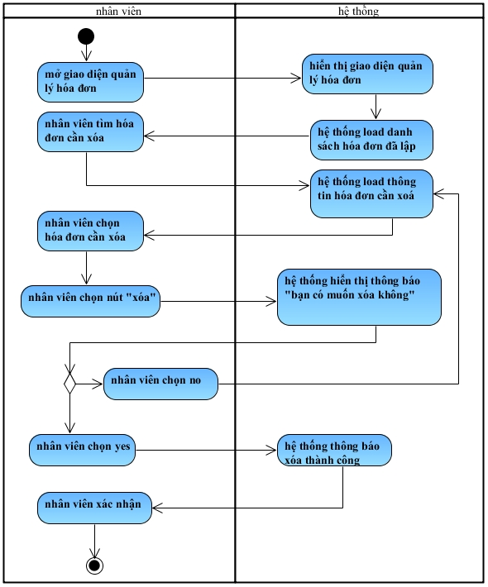

**Sequence**

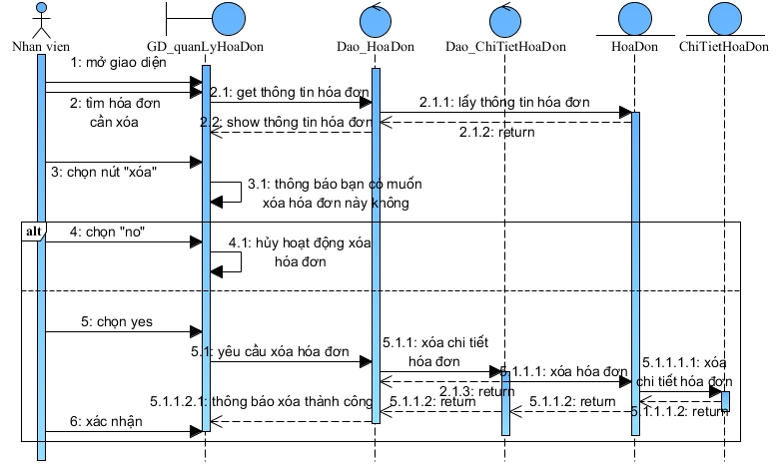

## UC016_ Tìm hóa đơn

### Mô tả use case UC015

|  |  |  |  |
| --- | --- | --- | --- |
| **Use case:** | UC006_Tìm hóa đơn | | |
| **Mô tả:** | Chức năng tìm hóa đơn giúp nhân viên tra cứu chính xác thông tin hóa đơn cần thiết cho mục đích sử dụng. | | |
| **Tác nhân:** | Nhân viên | | |
| **Điều kiện trước:** | Đăng nhập thành công và chọn mục quản lý hóa đơn | | |
| **Điều kiện kiện sau:** | Nếu tìm thành công thì hệ thống sẽ hiển thị thông tin hóa đơn cần tìm, ngược lại thì thông báo không tìm thấy. | | |
| **Luồng sự kiện chính** (Basic flows) | | | |
| **Actor** | | **System** | |
|  | | 1. Hệ thống hiển thị giao diện quản lý hóa đơn | |
|  | | 1. Hệ thống load danh sách hóa đơn đã lập | |
| 1. Nhân viên nhập các từ khóa cho mã hóa đơn, ngày lập, tên khách hàng, tên nhân viên. | |  | |
| 1. Nhân viên chọn nút “Tìm kiếm” | |  | |
|  | | 1. Hệ thống sẽ thực hiện tìm tài liệu dựa trên các thông tin mà người dùng nhập | |
|  | | 1. Hệ thống hiển thị danh sách thông tin hóa đơn cần tìm lên giao diện. | |
| **Luồng sự kiện thay thế (**Alternative Flows**)** | | | |
|  | | | 5.1 Hệ thống hiển thị thông báo không tìm thấy |
| 5.2 Nhân viên xác nhận | | |  |
|  | | | 5.2 Hệ thống quay lại bước 1. |

### Biểu đồ

**Activity**

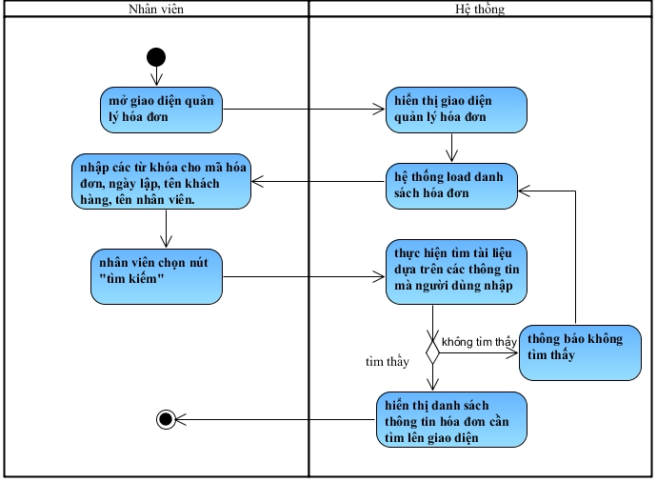

**Sequence**

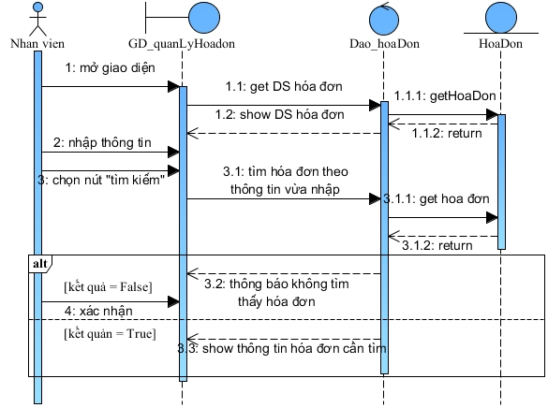

## UC017_ Xóa khách hàng

### Mô tả use case UC016

|  |  |  |  |
| --- | --- | --- | --- |
| **Use case:** | UC006_Xóa khách hàng | | |
| **Mô tả:** | Chức năng xóa khách hàng giúp nhân viên chọn xóa thông tin khách hàng khỏi danh sách quản lý | | |
| **Tác nhân:** | Nhân viên | | |
| **Điều kiện trước:** | Đăng nhập thành công và chọn mục quản lý khách hàng, tìm thành công khách hàng cần xóa thông qua chức năng tìm khách hàng.. | | |
| **Điều kiện kiện sau:** | Nếu xóa thành công thì hệ thống sẽ hiển thị thông báo và cập nhật lại danh sách khách hàng. | | |
| **Luồng sự kiện chính** (Basic flows) | | | |
| **Actor** | | **System** | |
|  | | 1. Hệ thống hiển thị giao diện quản lý khách hàng | |
|  | | 1. Hệ thống load danh sách khách hàng | |
| 1. Nhân viên tìm khách hàng cần xóa | |  | |
|  | | 1. Hệ thống load thông tin khách hàng cần xóa. | |
| 1. Nhân viên chọn khách hàng cần xóa khỏi hệ thống | |  | |
| 1. Nhân viên chọn nút “xóa” | |  | |
|  | | 1. Hệ thống hiển thị thông báo “bạn có muốn xóa không” | |
| 1. Nhân viên chọn “yes” | |  | |
|  | | 1. Hệ thống thông báo xóa thành công | |
| 1. Nhân viên xác nhận | |  | |
| **Luồng sự kiện thay thế (**Alternative Flows**)** | | | |
| 6.1 Nhân viên chọn “no” | | |  |
|  | | | 6.2 Hệ thống quay lại bước 2 |

### Biểu đồ

**Activity**

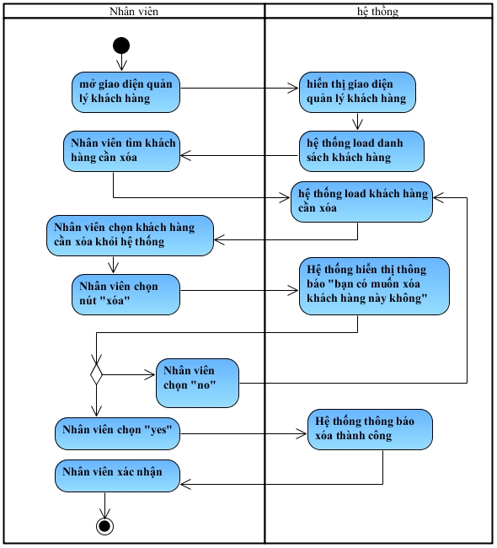

**Sequence**

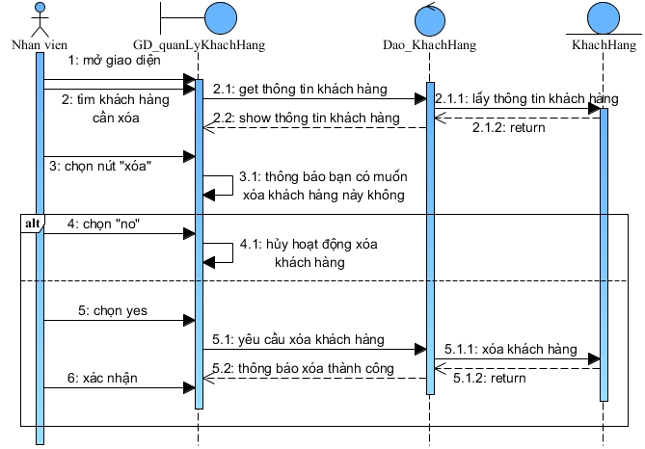

## UC018_ Tìm khách hàng

### Mô tả use case UC017

|  |  |  |  |
| --- | --- | --- | --- |
| **Use case:** | UC006_Tìm khách hàng | | |
| **Mô tả:** | Chức năng tìm khách hàng giúp nhân viên tra cứu chính xác thông tin khách hàng cần thiết cho mục đích sử dụng. | | |
| **Tác nhân:** | Nhân viên | | |
| **Điều kiện trước:** | Đăng nhập thành công và chọn mục quản lý khách hàng | | |
| **Điều kiện kiện sau:** | Nếu tìm thành công thì hệ thống sẽ hiển thị thông tin khách hàng cần tìm, ngược lại thì thông báo không tìm thấy. | | |
| **Luồng sự kiện chính** (Basic flows) | | | |
| **Actor** | | **System** | |
|  | | 1. Hệ thống hiển thị giao diện quản lý khách hàng | |
|  | | 1. Hệ thống load danh sách khách hàng | |
| 1. Nhân viên nhập các từ khóa cho mã khách hàng, tên, số điện thoại, giới tính. | |  | |
| 1. Nhân viên chọn nút “Tìm kiếm” | |  | |
|  | | 1. Hệ thống sẽ thực hiện tìm tài liệu dựa trên các thông tin mà người dùng nhập | |
|  | | 1. Hệ thống hiển thị danh sách thông tin khách hàng cần tìm trên giao diện. | |
| **Luồng sự kiện thay thế (**Alternative Flows**)** | | | |
|  | | | 5.1 Hệ thống hiển thị thông báo không tìm thấy |
| 5.2 Nhân viên xác nhận | | |  |
|  | | | 5.2 Hệ thống quay lại bước 1. |

### Biểu đồ

**Activity**

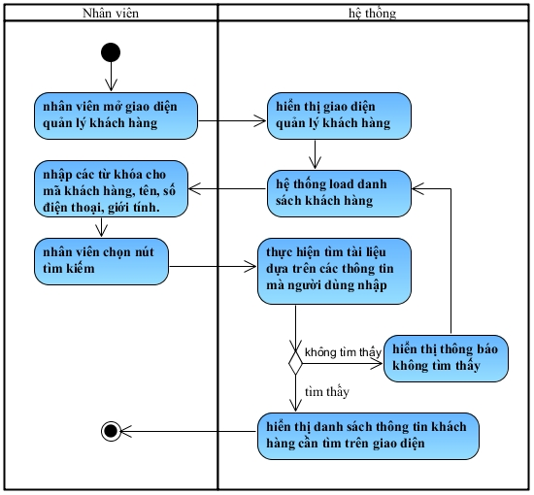

**Sequence**

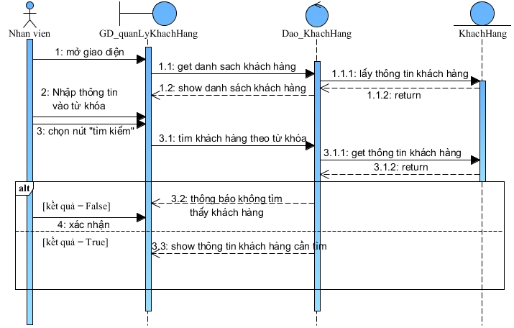

## UC019_ Thêm khách hàng

### Mô tả use case UC018

|  |  |  |  |
| --- | --- | --- | --- |
| **Use case:** | UC005_Thêm khách hàng | | |
| **Mô tả:** | Chức năng thêm khách hàng giúp nhân viên thêm thông tin khách hàng vào danh sách quản lý. | | |
| **Tác nhân:** | Nhân viên | | |
| **Điều kiện trước:** | Đăng nhập thành công, chọn chức năng quản lý khách hàng | | |
| **Điều kiện kiện sau:** | Nếu thêm thành công thì thông tin khách hàng sẽ được thêm vào danh sách quản lý. | | |
| **Luồng sự kiện chính** (Basic flows) | | | |
| **Actor** | | **System** | |
|  | | 1. Hệ thống hiển thị giao diện quản lý khách hàng | |
|  | | 1. Hệ thống load danh sách khách hàng đã từng mua sản phẩm tại hiệu sách. | |
| 1. Nhân viên chọn nút “thêm” để thêm một khách hàng mới | |  | |
|  | | 1. Hệ thống hiển thị giao diện thêm khách hàng đồng thời khởi tạo mã khách hàng mới. | |
| 1. Nhân viên nhập thông tin khách hàng vào form. | |  | |
| 1. Nhân viên chọn nút “xác nhận” | |  | |
|  | | 1. Hệ thống kiểm tra tính hợp lệ của thông tin vừa nhập. | |
|  | | 1. Hệ thống thông báo thêm thành công thông tin của khách hàng mới. | |
| 1. Người quản lý xác nhận | |  | |
| **Luồng sự kiện thay thế (**Alternative Flows**)** | | | |
|  | | | 7.1 Hệ thống thông báo thông tin vừa nhập không hợp lệ. |
| 7.2 Nhân viên xác nhận | | |  |
|  | | | 7.3 Hệ thống quay lại bước 4 |

### Biểu đồ

**Activity**

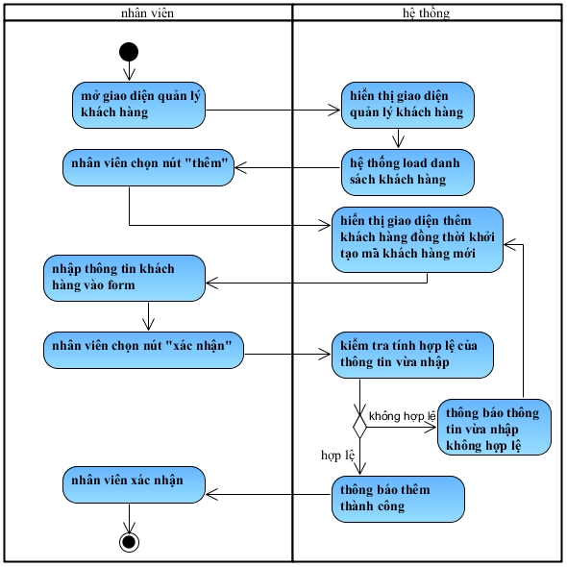

**Sequence**

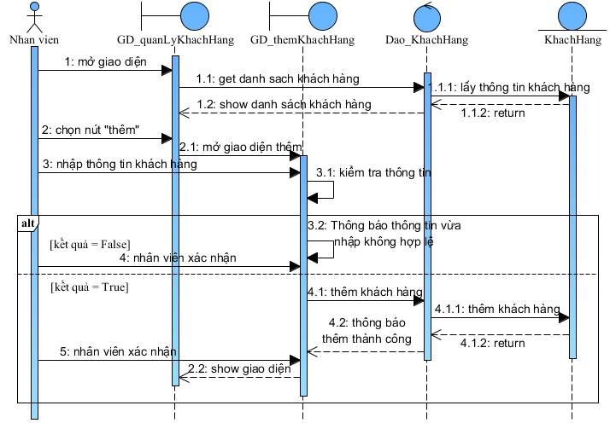

## UC020_Sửa khách hàng

### Mô tả use case UC019

|  |  |  |
| --- | --- | --- |
| **Use case:** | UC005_Sửa khách hàng | |
| **Mô tả:** | Chức năng sửa khách hàng giúp nhân viên cập nhật lại những thông tin còn thiếu hoặc sai sót của khách hàng. | |
| **Tác nhân:** | Nhân viên | |
| **Điều kiện trước:** | Đăng nhập thành công, chọn chức năng quản lý khách hàng, tìm thành công khách hàng cần sửa thông qua chức năng tìm kiếm khách hàng. | |
| **Điều kiện kiện sau:** | Nếu sửa thành công thì thông tin khách hàng vừa cập nhật sẽ được lưu vào CSDL. | |
| **Luồng sự kiện chính** (Basic flows) | | |
| **Actor** | | **System** |
|  | | 1. Hệ thống hiển thị giao diện quản lý khách hàng |
|  | | 1. Hệ thống load danh sách khách hàng |
| 1. Nhân viên tìm khách hàng cần sửa | |  |
|  | | 1. Hệ thống hiển thị thông tin khách hàng cần cập nhật. |
| 1. Nhân viên chọn khách hàng muốn sửa thông tin | |  |
| 1. Nhân viên chọn nút “sửa” để cập nhật lại thông tin khách hàng vừa chọn | |  |
|  | | 1. Hệ thống hiển thị giao diện sửa khách hàng. |
|  | | 1. Hệ thống load thông tin khách hàng cần cập nhật lên giao diện sửa. |
| 1. Nhân viên nhập thông tin cần cập nhật vào form. | |  |
| 1. Nhân viên chọn nút “xác nhận” | |  |
|  | | 1. Hệ thống kiểm tra tính hợp lệ của thông tin vừa nhập. |
|  | | 1. Hệ thống thông báo sửa thành công thông tin của khách hàng. |
| 1. Nhân viên xác nhận | |  |
| **Luồng sự kiện thay thế (**Alternative Flows**)** | | |
|  | | 11.1 Hệ thống thông báo thông tin vừa nhập không hợp lệ. |
| 11.2 Nhân viên xác nhận | |  |
|  | | 11.3 Hệ thống quay lại bước 5 |

### Biểu đồ

**Activity**

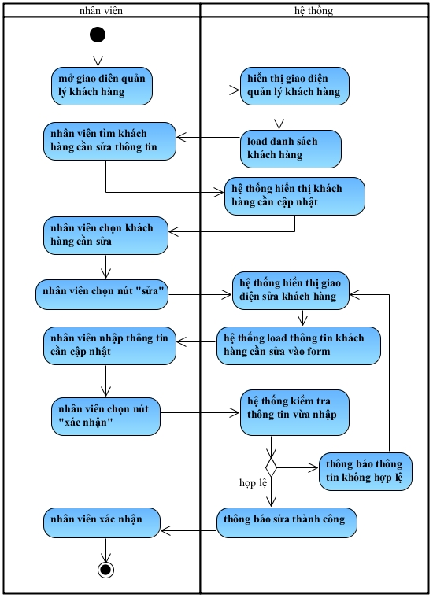

**Sequence**

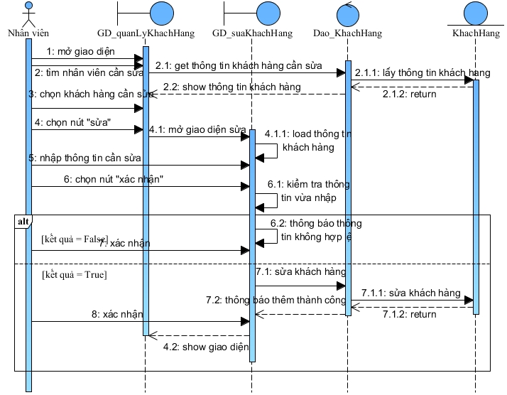

## UC021_ Thống kê doanh thu

### Mô tả use case UC020

|  |  |  |  |
| --- | --- | --- | --- |
| **Use case:** | UC009_Thong ke doanh thu | | |
| **Mô tả:** | Chức năng thống kê doanh thu giúp người nhân viên có thể thực hiện thống kê số hóa đơn, tổng doanh thu mà nhân viên đó bán được, lợi nhuận thu về cho hiệu sách trong khoảng thời gian được nhập trước. | | |
| **Tác nhân:** | Nhân viên | | |
| **Điều kiện trước:** | Đăng nhập thành công, chức năng thống kê doanh thu được chọn. | | |
| **Điều kiện kiện sau:** | Nếu thống kê doanh thu thành công thì hệ thống hiển thị tổng doanh thu của hiệu sách, danh sách hóa đơn được sắp xếp giảm dần theo tổng tiền. | | |
| **Luồng sự kiện chính** (Basic flows) | | | |
| **Actor** | | **System** | |
|  | | 1. Hệ thống hiển thị giao diện thống kê doanh thu. | |
| 1. Nhân viên chọn thời gian muốn thống kê | |  | |
| 1. Nhân viên chọn nút “thống kê” | |  | |
|  | | 1. Hệ thống kiểm tra khoảng ngày được nhập. | |
|  | | 1. Hệ thống tìm kiếm hóa đơn đã lập trong thời gian vừa nhập. | |
|  | | 1. Hệ thống tính tổng doanh thu, lợi nhuận thu về trong khoảng thời gian đó. | |
|  | | 1. Hệ thống hiển thị danh sách thống kê hóa đơn đã lập và doanh thu, lợi nhận trong thời gian đã chọn. | |
|  | |  | |
| **Luồng sự kiện thay thế (**Alternative Flows**)** | | | |
|  | | | 4.1 Hệ thống thông báo chọn khoảng ngày không hợp lệ |
| 4.2 Nhân viên xác nhận | | |  |
|  | | | 4.3 Hệ thống quay lại bước 1. |

### Biểu đồ

**Activity**

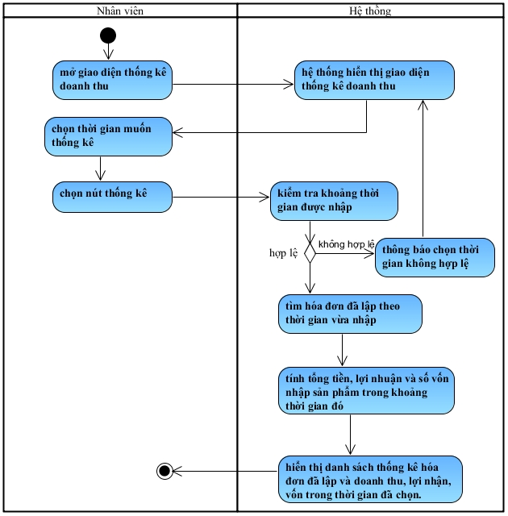

**Sequence**

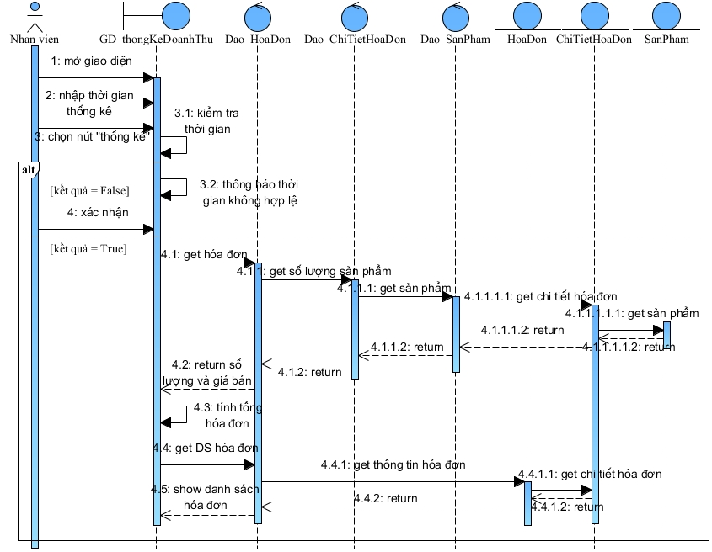

## UC022_Thống kê sản phẩm

### Mô tả use case UC021

|  |  |  |  |
| --- | --- | --- | --- |
| **Use case:** | UC0011_Thong ke san pham | | |
| **Mô tả:** | Chức năng thống kê sản phảm giúp nhân viên có thể thực hiện liệt kê danh sách sản phẩm đã bán, được sắp xếp theo số lượng giảm dần trong thời gian được nhập trước. | | |
| **Tác nhân:** | Nhân viên | | |
| **Điều kiện trước:** | Đăng nhập thành công, chức năng thống kê nhân viên được chọn. | | |
| **Điều kiện kiện sau:** | Nếu thống kê sản phẩm thành công thì hệ thống hiển thị danh sách các sản phẩm đã bán và tính tổng số lượng sản phẩm đã bán. | | |
| **Luồng sự kiện chính** (Basic flows) | | | |
| **Actor** | | **System** | |
|  | | 1. Hệ thống hiển thị giao diện thống kê sản phẩm. | |
| 1. Nhân viên chọn thời gian muốn thống kê. | |  | |
| 1. Người quản lý chọn nút “thống kê” | |  | |
|  | | 1. Hệ thống kiểm tra khoảng ngày được nhập. | |
|  | | 1. Hệ thống tìm kiếm sản phẩm đã bán trong thời gian vừa nhập. | |
|  | | 1. Hệ thống tính số lượng đã bán và số lượng tồn của sản phẩm trong khoảng thời gian đó. | |
|  | | 1. Hệ thống hiển thị danh sách sản phẩm đã bán cũng như số lượng bán và số lượng tồn của sản phẩm đó. | |
|  | | 1. Hệ thống tổng số lượng sản phẩm đã bán và hiển thị lên giao diện. | |
| **Luồng sự kiện thay thế (**Alternative Flows**)** | | | |
|  | | | 4.1 Hệ thống thông báo chọn khoảng ngày không hợp lệ |
| 4.2 Nhân viên xác nhận xác nhận | | |  |
|  | | | 4.3 Hệ thống quay lại bước 1. |

### Biểu đồ

**Activity**

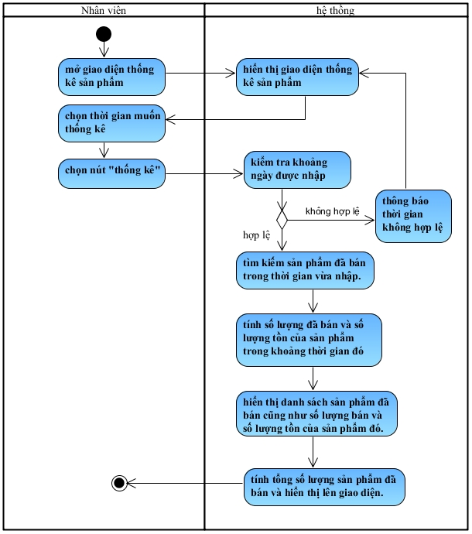

**Sequence**

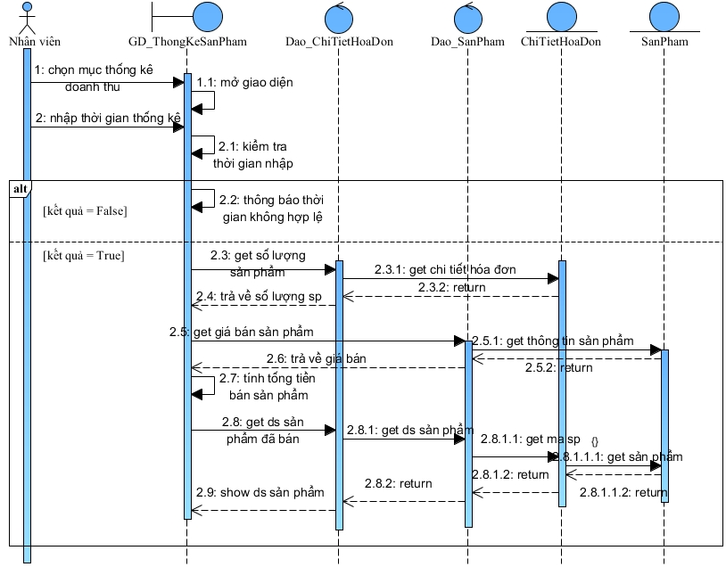

## UC023_ Thêm sản phẩm

### Mô tả use case UC022

|  |  |  |  |
| --- | --- | --- | --- |
| **Use case:** | UC005_Thêm sản phẩm | | |
| **Mô tả:** | Chức năng thêm sản phẩm giúp nhân viên thêm thông tin sản phẩm vào danh sách quản lý. | | |
| **Tác nhân:** | Nhân viên | | |
| **Điều kiện trước:** | Đăng nhập thành công, chọn chức năng quản lý sản phẩm | | |
| **Điều kiện kiện sau:** | Nếu thêm thành công thì thông tin sản phẩm sẽ được thêm vào danh sách quản lý. | | |
| **Luồng sự kiện chính** (Basic flows) | | | |
| **Actor** | | **System** | |
|  | | 1. Hệ thống hiển thị giao diện quản lý sản phẩm | |
|  | | 1. Hệ thống load danh sách sản phẩm hiện có tại hiệu sách. | |
| 1. Người quản lý chọn nút “thêm” để thêm một sản phẩm mới | |  | |
|  | | 1. Hệ thống hiển thị giao diện thêm sản phẩm đồng thời khởi tạo mã sản phẩm mới. | |
|  | | 1. Hệ thống load loại sản phẩm, nhà cung cấp, tác giả, xuất xứ, nhà xuất bản,… vào jcombobox. | |
| 1. Nhân viên nhập thông tin sản phẩm vào form. | |  | |
| 1. Nhân viên chọn nút “xác nhận” | |  | |
|  | | 1. Hệ thống kiểm tra tính hợp lệ của thông tin vừa nhập. | |
|  | | 1. Hệ thống thông báo thêm thành công thông tin của sản phẩm mới. | |
| 1. Nhân viên xác nhận | |  | |
| **Luồng sự kiện thay thế (**Alternative Flows**)** | | | |
|  | | | 8.1 Hệ thống thông báo thông tin vừa nhập không hợp lệ. |
| 8.2 Nhân viên xác nhận | | |  |
|  | | | 8.3 Hệ thống quay lại bước 4 |

### Biểu đồ

**Activity**

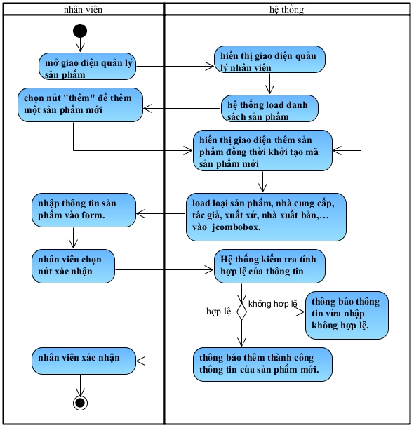

**Sequence**

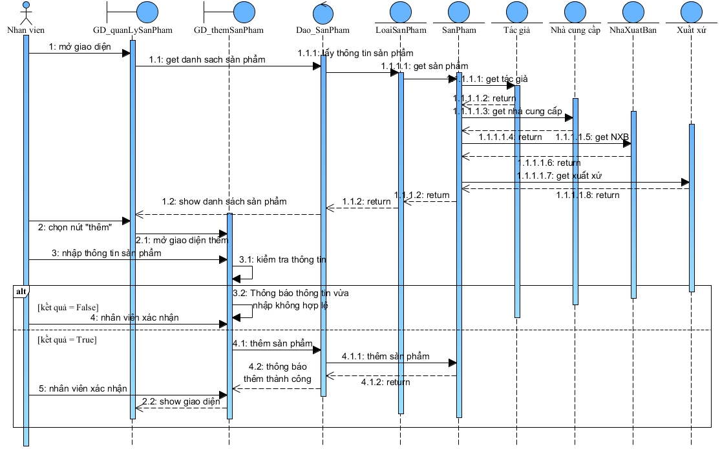

## UC024_ Sửa sản phẩm

### Mô tả use case UC023

|  |  |  |
| --- | --- | --- |
| **Use case:** | UC005_Sửa sản phẩm | |
| **Mô tả:** | Chức năng sửa khách hàng giúp nhân viên cập nhật lại những thông tin còn thiếu hoặc sai sót của sản phẩm. | |
| **Tác nhân:** | Nhân viên | |
| **Điều kiện trước:** | Đăng nhập thành công, chọn chức năng quản lý sản phẩm, tìm thành công sản phẩm cần sửa thông qua chức năng tìm kiếm sản phẩm. | |
| **Điều kiện kiện sau:** | Nếu sửa thành công thì thông tin sản phẩm vừa cập nhật sẽ được lưu vào CSDL. | |
| **Luồng sự kiện chính** (Basic flows) | | |
| **Actor** | | **System** |
|  | | 1. Hệ thống hiển thị giao diện quản lý sản phẩm |
|  | | 1. Hệ thống load danh sách sản phẩm |
| 1. Nhân viên tìm sản phẩm cần sửa thông tin. | |  |
|  | | 1. Hệ thống hiển thị thông tin sản phẩm cần cập nhật |
| 1. Nhân viên chọn sản phẩm muốn sửa thông tin | |  |
| 1. Nhân viên chọn nút “sửa” để cập nhật lại thông tin sản phẩm vừa chọn | |  |
|  | | 1. Hệ thống hiển thị giao diện sửa thông tin sản phẩm. |
|  | | 1. Hệ thông load thông tin sản phẩm được chọn lên giao diện sửa. |
| 1. Nhân viên nhập thông tin cần cập nhật vào form. | |  |
| 1. Nhân viên chọn nút “xác nhận” | |  |
|  | | 1. Hệ thống kiểm tra tính hợp lệ của thông tin vừa nhập. |
|  | | 1. Hệ thống thông báo sửa thành công thông tin của sản phẩm. |
| 1. Nhân viên xác nhận | |  |
| **Luồng sự kiện thay thế (**Alternative Flows**)** | | |
|  | | 11.1 Hệ thống thông báo thông tin vừa nhập không hợp lệ. |
| 11.2 Nhân viên xác nhận | |  |
|  | | 11.3 Hệ thống quay lại bước 4 |

### Biểu đồ

**Activity**

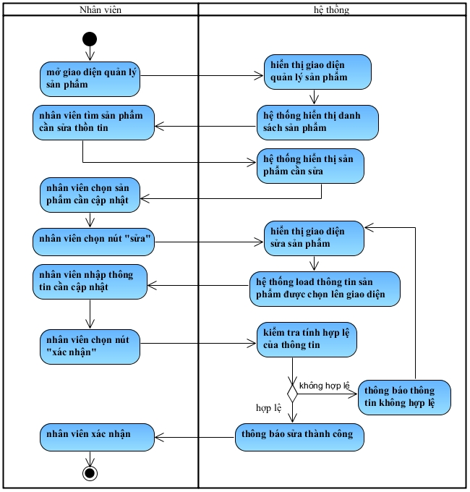

**Sequence**

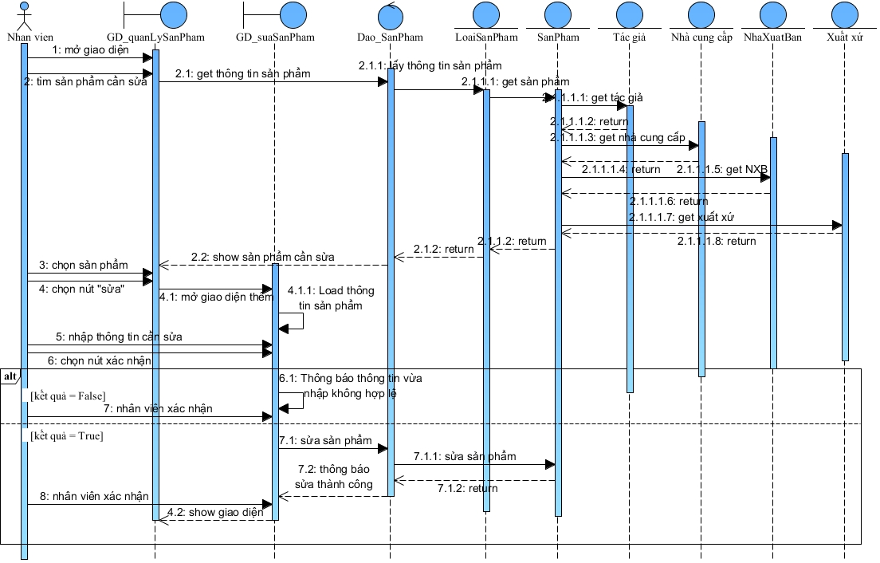

## UC025_Xóa sản phẩm

### Mô tả use case UC024

|  |  |  |  |
| --- | --- | --- | --- |
| **Use case:** | UC006_Xóa sản phẩm | | |
| **Mô tả:** | Chức năng xóa sản phẩm giúp nhân viên chọn xóa thông tin sản phẩm ra khỏi danh sách quản lý | | |
| **Tác nhân:** | Nhân viên | | |
| **Điều kiện trước:** | Đăng nhập thành công và chọn mục quản lý sản phẩm, tìm thành công sản phẩm cần xóa thông qua chức năng tìm kiếm sản phẩm. | | |
| **Điều kiện kiện sau:** | Nếu xóa thành công thì hệ thống sẽ hiển thị thông báo và cập nhật lại danh sách khách hàng. | | |
| **Luồng sự kiện chính** (Basic flows) | | | |
| **Actor** | | **System** | |
|  | | 1. Hệ thống hiển thị giao diện quản lý sản phẩm | |
|  | | 1. Hệ thống load danh sách sản phẩm | |
| 1. Nhân viên tìm sản phẩm cần xóa | |  | |
|  | | 1. Hệ thống load thông tin sản phẩm cần xóa. | |
| 1. Nhân viên chọn sản phẩm cần xóa khỏi hệ thống | |  | |
| 1. Nhân viên chọn nút “xóa” | |  | |
|  | | 1. Hệ thống hiển thị thông báo “bạn có muốn xóa không” | |
| 1. Nhân viên chọn “yes” | |  | |
|  | | 1. Hệ thống thông báo xóa thành công | |
| 1. Nhân viên xác nhận | |  | |
| **Luồng sự kiện thay thế (**Alternative Flows**)** | | | |
| 8.1 Nhân viên chọn “no” | | |  |
|  | | | 6.2 Hệ thống quay lại bước 1 |

### Biểu đồ

**Activity**

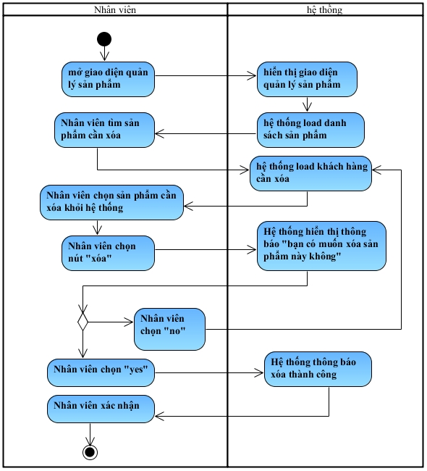

**Sequence**

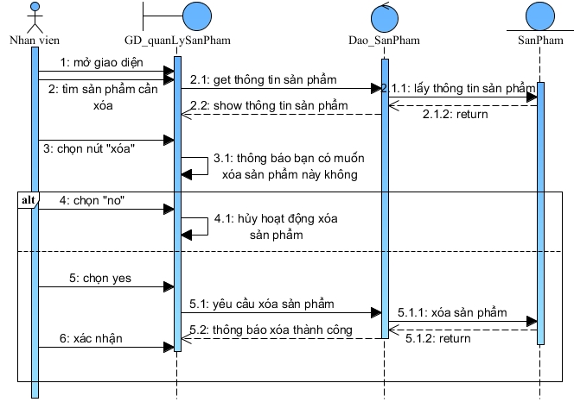

## UC026_Tìm sản phẩm

### Mô tả use case UC025

|  |  |  |  |
| --- | --- | --- | --- |
| **Use case:** | UC006_Tìm sản phẩm | | |
| **Mô tả:** | Chức năng tìm sản phẩm giúp nhân viên tra cứu chính xác thông tin sản phẩm cần thiết cho mục đích sử dụng. | | |
| **Tác nhân:** | Nhân viên | | |
| **Điều kiện trước:** | Đăng nhập thành công và chọn mục quản lý sản phẩm | | |
| **Điều kiện kiện sau:** | Nếu tìm thành công thì hệ thống sẽ hiển thị thông tin sản phẩm cần tìm, ngược lại thì thông báo không tìm thấy. | | |
| **Luồng sự kiện chính** (Basic flows) | | | |
| **Actor** | | **System** | |
|  | | 1. Hệ thống hiển thị giao diện quản lý sản phẩm | |
|  | | 1. Hệ thống load danh sách sản phẩm hiện có tại hiệu sách. | |
| 1. Nhân viên nhập các từ khóa cho mã sản phẩm, tên sản phẩm, loại sản phẩm, nhà cung cấp,… | |  | |
| 1. Nhân viên chọn nút “Tìm kiếm” | |  | |
|  | | 1. Hệ thống sẽ thực hiện tìm tài liệu dựa trên các thông tin mà người dùng nhập | |
|  | | 1. Hệ thống hiển thị danh sách thông tin sản phẩm cần tìm lên giao diện. | |
| **Luồng sự kiện thay thế (**Alternative Flows**)** | | | |
|  | | | 5.1 Hệ thống hiển thị thông báo không tìm thấy |
| 5.2 Nhân viên xác nhận | | |  |
|  | | | 5.2 Hệ thống quay lại bước 2. |

### Biểu đồ

**Activity**

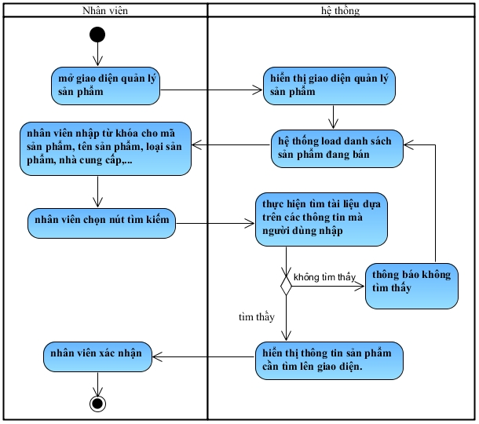

**Sequence**

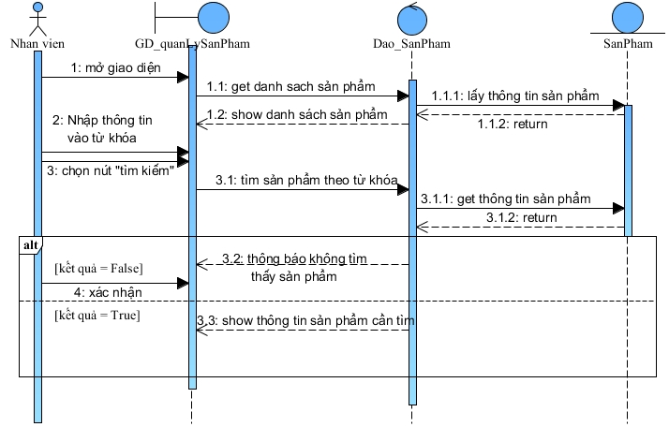

## UC027_ Thêm nhà cung cấp

### Mô tả use case UC026

|  |  |  |  |
| --- | --- | --- | --- |
| **Use case:** | UC005_Thêm nhà cung cấp | | |
| **Mô tả:** | Chức năng thêm nhà cung cấp giúp nhân viên thêm thông tin của nhà cung cấp vào danh sách. | | |
| **Tác nhân:** | Nhân viên | | |
| **Điều kiện trước:** | Đăng nhập thành công, chọn chức năng quản lý nhà cung cấp | | |
| **Điều kiện kiện sau:** | Nếu thêm thành công thì thông tin nhà cung cấp sẽ được thêm vào danh sách quản lý. | | |
| **Luồng sự kiện chính** (Basic flows) | | | |
| **Actor** | | **System** | |
|  | | 1. Hệ thống hiển thị giao diện quản lý nhà cung cấp | |
|  | | 1. Hệ thống load danh sách nhà cung cấp. | |
| 1. Người quản lý chọn nút “thêm” để thêm một nhà cung cấp mới | |  | |
|  | | 1. Hệ thống hiển thị giao diện thêm nhà cung cấp đồng thời khởi tạo mã nhà cung cấp mới. | |
| 1. Nhân viên nhập thông tin nhà cung cấp vào form. | |  | |
| 1. Nhân viên chọn nút “xác nhận” | |  | |
|  | | 1. Hệ thống kiểm tra tính hợp lệ của thông tin vừa nhập. | |
|  | | 1. Hệ thống thông báo thêm thành công thông tin của nhà cung cấp mới. | |
| 1. Nhân viên xác nhận | |  | |
| **Luồng sự kiện thay thế (**Alternative Flows**)** | | | |
|  | | | 7.1 Hệ thống thông báo thông tin vừa nhập không hợp lệ. |
| 7.2 Nhân viên xác nhận | | |  |
|  | | | 7.3 Hệ thống quay lại bước 4 |

### Biểu đồ

**Activity**

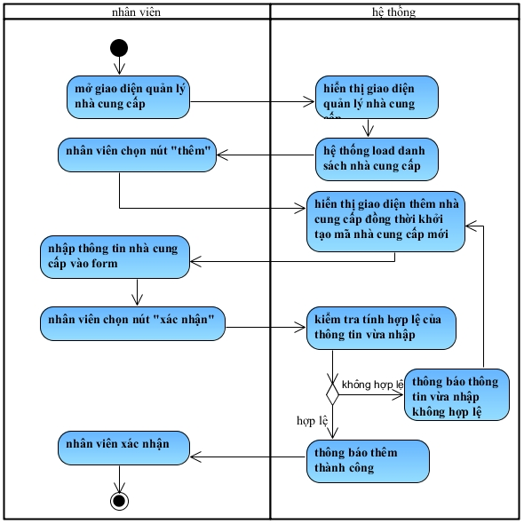

**Sequence**

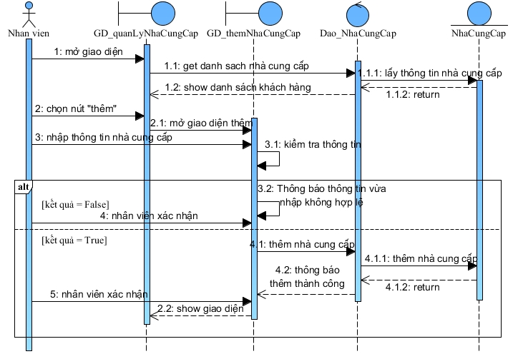

## UC028_Xóa nhà cung cấp

### Mô tả use case UC027

|  |  |  |  |
| --- | --- | --- | --- |
| **Use case:** | UC006_Xóa nhà cung cấp | | |
| **Mô tả:** | Chức năng xóa nhà cung cấp giúp nhân viên chọn xóa thông tin nhà cung cấp ra khỏi danh sách quản lý | | |
| **Tác nhân:** | Nhân viên | | |
| **Điều kiện trước:** | Đăng nhập thành công và chọn mục quản lý nhà cung cấp, tìm thành công nhà cung cấp cần xóa thông qua chức năng tìm kiếm nhà cung cấp. | | |
| **Điều kiện kiện sau:** | Nếu xóa thành công thì hệ thống sẽ hiển thị thông báo và cập nhật lại danh sách nhà cung cấp. | | |
| **Luồng sự kiện chính** (Basic flows) | | | |
| **Actor** | | **System** | |
|  | | 1. Hệ thống hiển thị giao diện quản lý nhà cung cấp | |
|  | | 1. Hệ thống load thông tin nhà cung cấp cần xóa. | |
| 1. Nhân viên chọn nhà cung cấp cần xóa khỏi hệ thống | |  | |
| 1. Nhân viên chọn nút “xóa” | |  | |
|  | | 1. Hệ thống hiển thị thông báo “bạn có muốn xóa không” | |
| 1. Nhân viên chọn “yes” | |  | |
|  | | 1. Hệ thống thông báo xóa thành công | |
| 1. Nhân viên xác nhận | |  | |
| **Luồng sự kiện thay thế (**Alternative Flows**)** | | | |
| 6.1 Nhân viên chọn “no” | | |  |
|  | | | 6.2 Hệ thống quay lại bước 2 |

### Biểu đồ

**Activity**

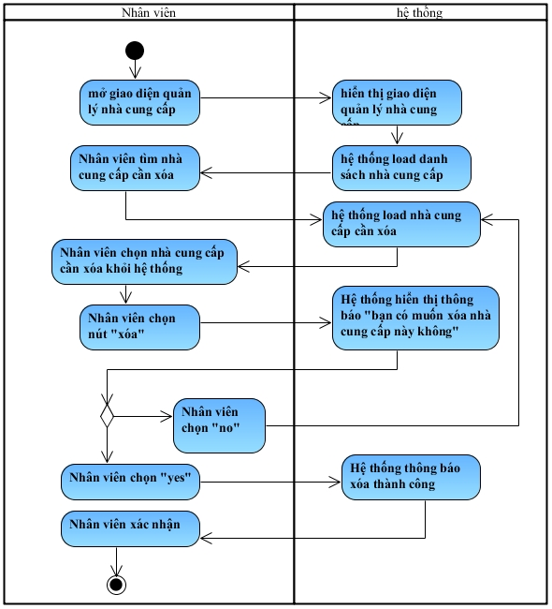

**Sequence**

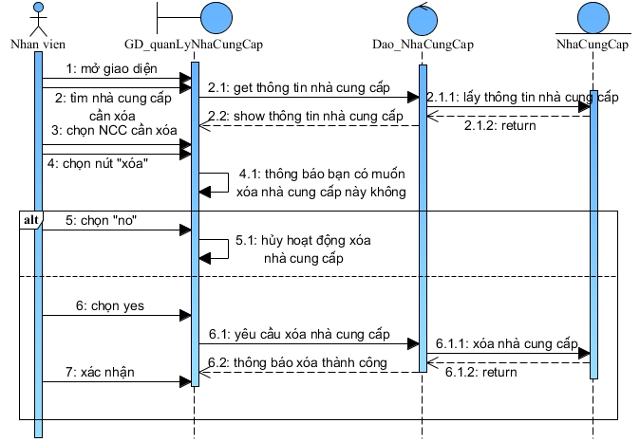

## UC029_ Sửa nhà cung cấp

### Mô tả use case UC028

|  |  |  |
| --- | --- | --- |
| **Use case:** | UC005_Sửa nhà cung cấp | |
| **Mô tả:** | Chức năng sửa nhà cung cấp giúp nhân viên cập nhật lại những thông tin còn thiếu hoặc sai sót của nhà cung cấp. | |
| **Tác nhân:** | Nhân viên | |
| **Điều kiện trước:** | Đăng nhập thành công, chọn chức năng quản lý nhà cung cấp, tìm nhà cung cấp cần sửa thành công thông qua chức năng tìm kiếm nhà cung cấp. | |
| **Điều kiện kiện sau:** | Nếu sửa thành công thì thông tin nhà cung cấp vừa cập nhật sẽ được lưu vào CSDL. | |
| **Luồng sự kiện chính** (Basic flows) | | |
| **Actor** | | **System** |
|  | | 1. Hệ thống hiển thị giao diện quản lý nhà cung cấp |
|  | | 1. Hệ thống hiển thị thông tin nhà cung cấp cần cập nhật |
| 1. Nhân viên chọn nhà cung cấp muốn sửa thông tin | |  |
| 1. Nhân viên chọn nút “sửa” để cập nhật lại thông tin nhà cung cấp vừa chọn | |  |
|  | | 1. Hệ thống hiển thị giao diện sửa thông tin nhà cung cấp. |
|  | | 1. Hệ thông load thông tin nhà cung cấp được chọn lên giao diện sửa. |
| 1. Nhân viên nhập thông tin cần cập nhật vào form. | |  |
| 1. Nhân viên chọn nút “xác nhận” | |  |
|  | | 1. Hệ thống kiểm tra tính hợp lệ của thông tin vừa nhập. |
|  | | 1. Hệ thống thông báo sửa thành công thông tin của nhà cung cấp. |
| 1. Nhân viên xác nhận | |  |
| **Luồng sự kiện thay thế (**Alternative Flows**)** | | |
|  | | 9.1 Hệ thống thông báo thông tin vừa nhập không hợp lệ. |
| 9.2 Nhân viên xác nhận | |  |
|  | | 9.3 Hệ thống quay lại bước 5 |

### Biểu đồ

**Activity**

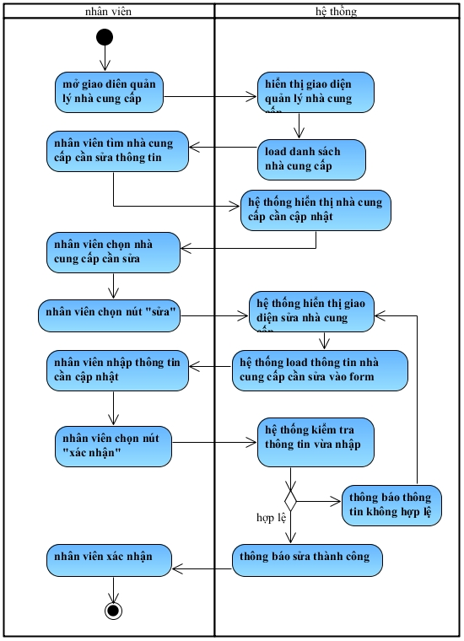

**Sequence**

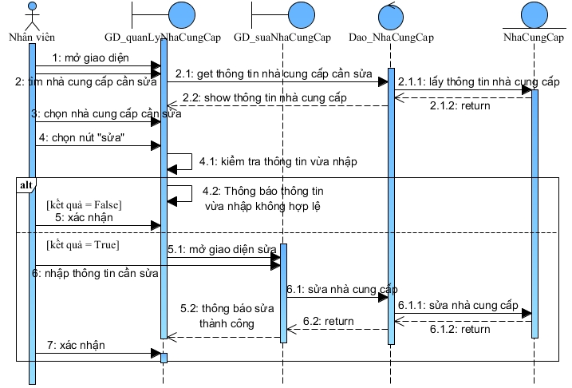

## UC030_ Tìm nhà cung cấp

### Mô tả use case UC029

|  |  |  |  |
| --- | --- | --- | --- |
| **Use case:** | UC006_Tìm nhà cung cấp | | |
| **Mô tả:** | Chức năng tìm nhà cung cấp giúp nhân viên tra cứu chính xác thông tin nhà cung cấp cần thiết cho mục đích sử dụng. | | |
| **Tác nhân:** | Nhân viên | | |
| **Điều kiện trước:** | Đăng nhập thành công và chọn mục quản lý nhà cung cấp | | |
| **Điều kiện kiện sau:** | Nếu tìm thành công thì hệ thống sẽ hiển thị thông tin nhà cung cấp cần tìm, ngược lại thì thông báo không tìm thấy. | | |
| **Luồng sự kiện chính** (Basic flows) | | | |
| **Actor** | | **System** | |
|  | | 1. Hệ thống hiển thị giao diện quản lý nhà cung cấp | |
|  | | 1. Hệ thống load danh sách nhà cung cấp. | |
| 1. Nhân viên nhập các từ khóa cho mã NCC, tên NCC, số điện thoại, khu vực. | |  | |
| 1. Nhân viên chọn nút “Tìm kiếm” | |  | |
|  | | 1. Hệ thống sẽ thực hiện tìm tài liệu dựa trên các thông tin mà người dùng nhập | |
|  | | 1. Hệ thống hiển thị danh sách thông tin nhà cung cấp cần tìm lên giao diện. | |
| **Luồng sự kiện thay thế (**Alternative Flows**)** | | | |
|  | | | 5.1 Hệ thống hiển thị thông báo không tìm thấy |
| 5.2 Nhân viên xác nhận | | |  |
|  | | | 5.2 Hệ thống quay lại bước 2. |

### Biểu đồ

**Activity**

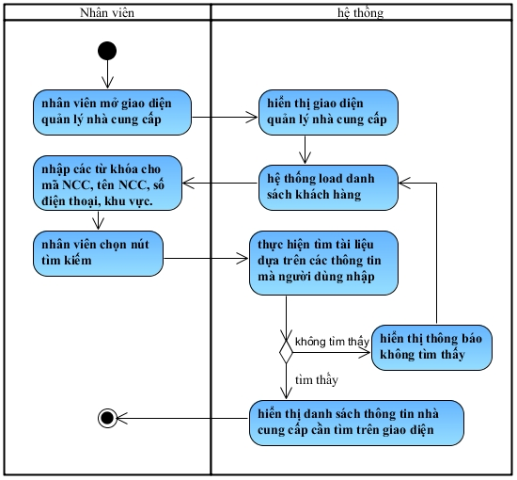

**Sequence**

